

המכללה לביטחון לאומי

מחזור מ"ו 2018 – 2019

חוברת מלווה לסיור בטל"מ באיו"ש

26-27.12.2018

מדריך אקדמי: פרופ' יוסי בן ארצי
מדריך מוביל: תנ"צ ערן קמין
חניכים מובילים: מר קובי פאר, אל"ם אלון מדנס, אל"ם גיא לוי (חה"י)
צוות 1
תוכן עניינים
מבוא 1
מטרות הסיור 1
מטרות משנה 1
שיטת הסיור 1
צירים ומופעים 1
עיבוד צוותי 2
גיאוגרפיה 3
מפת הסכם הביניים לשטחי A ו B 3
הגדרות שטחי הגדה A,B ו – C 4
תחומי שיפוט מוניציפאלי ישראלי 5
מפת שליטת חטמ"רים באזור איו"ש 6
חלוקה מוניצפילית של אזור איו"ש ועזה 7
המותניים הצרים 8
תוכנית הסיור במפות 9
נסיעה מתחנת הרכבת בראש העין למרפסת של המדינה בפדואל 9
נסיעה מפדואל לתצפית בהר גריזים 9
נסיעה מהר גריזים להר קידה (אש קודש) לתצפית על הבקעה 10
נסיעה מהר קידה לאוגדת איו"ש 11
נסיעה מאוגדת איו"ש למלון רמת רחל 11
נסיעה ממלון רמת רחל למצודת לוציפר (בית יתיר) 12
נסיעה ממצודת לוציפר לחטמ"ר יהודה (חברון) 12
נסיעה מחברון לגוש עציון 13
נסיעה מגוש עציון לתחנת הרכבת בראש העין 13
היסטוריה של האזור 14
חלוקת הארץ לשבטים 14
תוכנית אלון 15
הסכם חברון 18
גדר ההפרדה 19
אתרים מרכזיים בסיור 20
"המרפסת של המדינה" 20
אזור התעשייה ברקן 20
הר גריזים 21
השומרונים 23
בית אל 23
רמת רחל 24
מצודת לוציפר (יתיר) 25
המכינה הקדם צבאית בית יתיר 26
פעולת סמוע (מבצע מגרסה) 26
חברון 27
מערת המכפלה 28
מצפור האלף והישוב נווה דניאל 30
גוש עציון 31
יהודה ושומרון כיום 34
נתונים מספריים 34
האוכלוסיה הפלסטינית 34
נתונים על אדמות באיו"ש 35
תמונת מצב כלכלית 35
היתרי תעסוקה (נתוני 2017) 36
הדור הצעיר באיו"ש 36
תיאום ביטחוני 37
קורות חיים 38
אלוף נדב פדן 38
אלוף (במיל') יואב (פולי) מרדכי 39
פרופסור (תא"ל במיל') אריה אלדד 40
יריב אופנהיימר 42
ד"ר חליל שקאקי 43
הרב משה הגר 44
נספחים 46
אירועי ביטחון שוטף באיו"ש – 2018 ינואר - מאי 46
נפגעים בפיגועים באיו"ש 46
תקציר מספרו של מיכה גודמן "מלכוד 67" 47
ההתיישבות היהודית בתקציב 2017-2018 48

מבוא

מטרות הסיור
איזור יהודה ושומרון - הכרת חבל ארץ זה באופן בלתי אמצעי והעמקת חקר באשר לחשיבותו הבטל"מית בארבעת הצירים (ביטחון, מדיניות, חברה וכלכלה) ומאפייניו.

מטרות משנה
- העמקת ההיכרות והחקר עם חלק ממרכיבי הסכסוך הישראלי-פלשתיני, היכרות עם המציאות המשתנה והעמדות השונות.
- הכרת ההתיישבות הישראלית והפלסטינית באיו"ש, על כל גווניה.
- הבנת האתגרים והאינטרסים הישראלים והפלסטינים באיו"ש.
- הבנת תפקידו של מפקד פיקוד מרכז כריבון באיו"ש ועיקרי תפיסת ההפעלה שלו.

שיטת הסיור
- הסיור יתנהל ע"פ הגיון גיאוגרפי ולא תוכני - כאשר היום הראשון ייוחד למרחב שומרון ובהמשך גם לבקעה, ואילו היום השני ייוחד למרחב יהודה.
- לסיור תהיה תוכנית גיבוי מלווה, למקרה של מזג אוויר סוער, במסגרתה יועברו במתחם מקורה וסגור תכנים שיועדו להיות מועברים במסגרת תצפית תחת כיפת השמיים.

צירים ומופעים
- ציר מדיני – שמונה סקירות: מפקד פקמ"ז (בכובע הריבון), מתפ"ש הקודם, מפקד המכללות, ד"ר אריה אלדד, יריב אופנהיימר, יועמ"ש איו"ש, ד"ר חליל שקאקי.
- ציר כלכלי – שבע סקירות: מפקד פקמ"ז (בכובע הריבון), מתפ"ש הקודם, ד"ר חליל שקאקי, איש עסקים פלסטיני, ראש מנהלת תיאום וקישור (רמת"ק) בית-לחם, ראש המנהל האזרחי (רמ"א), איזור תעשייה ברקן.
- ציר חברתי – שש סקירות וסיורים: מתפ"ש הקודם, ד"ר חליל שקאקי, איש עסקים פלסטיני, שיחה עם מתיישב, רמ"א/ראש מ"מ בקעה (ההתיישבות בבקעה), מח"ט יהודה (סיור חיים בעיר מעורבת בלב הסכסוך).
- ציר ביטחוני – שש סקירות: מפקד פקמ"ז, מפקד המכללות, מתפ"ש הקודם, מח"ט יהודה, מדנס (גדר ההפרדה וספר המדבר), רמ"א (הבקעה בהיבט הביטחוני).
- גיאוגרפיה – שש תצפיות וסקירות בהובלת פרופ' יוסי בן ארצי: ברקן ("המותניים הצרות"), גריזים (שכם); אש קודש (בקעה), יתיר (ספר המדבר), סיור בחברון, גוש עציון "מצפה האלף" (התפר עם השפלה וירושלים).

עיבוד צוותי
- המתכונת- שלושה צוותי עיבוד:
- צוות 1 ללא הבינלאומיים וללא שלושת מובילי הסיור + צוות 2 ללא הבינלאומיים + נציג ממובילי הסיור - סה"כ 13 משתתפים.
- צוות 3+ נציג ממובילי הסיור - סה"כ 11 משתתפים.
- צוות 4+ נציג ממובילי הסיור - סה"כ 11 משתתפים.
- כל צוות עיבוד נחלק לשלוש קבוצות:
- גישת הימין הישראלי.
- גישת השמאל הישראלי.
- הגישה הפלסטינית.
- מהלך העיבוד:
- כל קבוצה בצוות העיבוד תתבקש ליתן עמדתה במשך כרבע שעה, לאור הגישה עליה היא אמונה, ביחס לסוגיה לדיון, כמפורט להלן, ולהציגה בפורום הצוותי. זאת, על מנת לחשוף את המשתתפים בצוות לכלל ההיבטים הרלוונטיים ולחדד את ההבנה לגבי הסוגיה ומורכבותה.
- בחצי שעה שנותרה לעיבוד, ייעשה מאמץ לגבש עמדה "מוסכמת" של הצוות כולו ביחס לסוגיה.
- הסוגיה לדיון: איו"ש ועזה - שתי ישויות נפרדות או שני מרכיבים בישות אחת?
- סיכום העיבוד:
נציג מובילי הסיור בכל צוות יאסוף את התייחסות הצוות לכל סוגיה וביחד יגובש סך ההתייחסויות של כלל הצוותים לסוגיה.

גיאוגרפיה

מפת הסכם הביניים לשטחי A ו B
(שטח C הינו השטחי שאינו צבוע)
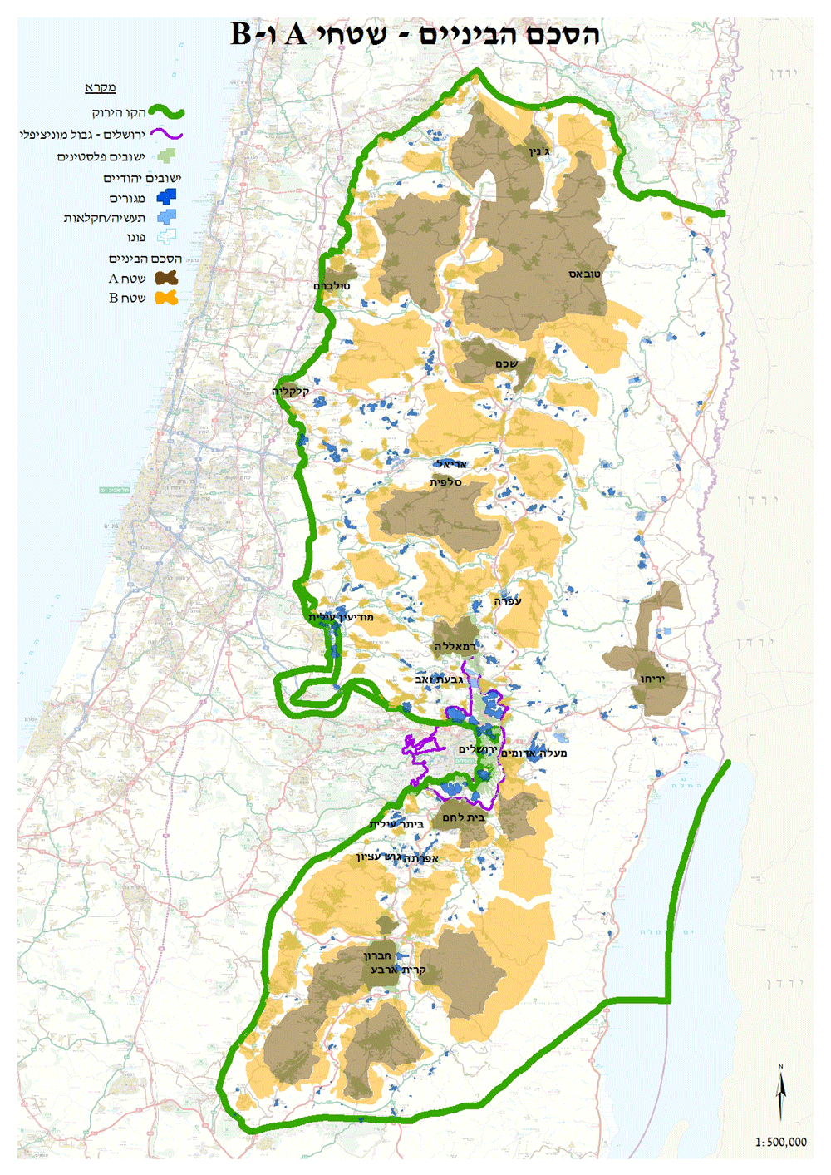

הגדרות שטחי הגדה A,B ו – C
(במפה בעמוד הקודם ניתן לראות את החלוקה לשטחים)
שטח A
שטח A הוא מונח שנטבע בהסכמי אוסלו ומתייחס לשטחים שהועברו לשליטה אזרחית וביטחונית של הרשות הפלסטינית. שטח A כולל כ-18% משטחי יהודה ושומרון ובהם כל הערים וחלק מהכפרים הפלסטיניים. מאז אוקטובר 2000, ראשית האינתיפאדה השנייה, אסורה לישראלים הכניסה לשטחי A לפי צו אלוף פיקוד מרכז. בפועל צה"ל מנסה לאכוף את האיסור על יהודים ישראלים בלבד. למרות האיסור יהודים רבים נכנסים לשטחי A לחנויות, מוסכים ושירותי דרך. חרף הסכמי אוסלו, מאז האינתיפאדה השנייה צה"ל מבצע פעילויות יזומות גם בשטחי A.
שטח B
שטח B הוא שטח בשליטה אזרחית של הרשות הפלסטינית ושליטה ביטחונית של ישראל. שטחים אלו כוללים את רוב הכפרים הפלסטיניים וחלק מהשטחים הפתוחים ושמורות הטבע, והם מהווים 21% משטחי יהודה ושומרון.
חלק משטחי B אף הם אסורים לכניסת ישראלים לפי צו אלוף פיקוד המרכז, ועל פי דובר צה"ל הכניסה לשטחי B מסוכנת ואינה מומלצת.
שטח C
שטח C הוא שטח ביהודה ושומרון אשר בשליטה ביטחונית ואזרחית ישראלית. מקור הביטוי בהסכם אוסלו ב' , שם הוא משמש ככינוי לשטחים בגדה המערבית שמחוץ לשטחי A ו- B. השטח כולל את ההתיישבות היהודית באיו"ש, הכבישים המובילים אליה, בסיסים ושטחי אש של צה"ל ואזורים בלתי מיושבים. לפי ההגדרה הבינלאומית גם מזרח ירושלים נכללת בשטח C. כ-55% מסדר הכוחות של צה"ל פרוס בשטח זה. שטח C הוא רציף, וביהודה ושומרון שטחי A ו- B מובלעים בתוכו. מאז סוף שנות ה-90, שטח C מהווה כ-60% מיהודה והשומרון.

תחומי שיפוט מוניציפאלי ישראלי
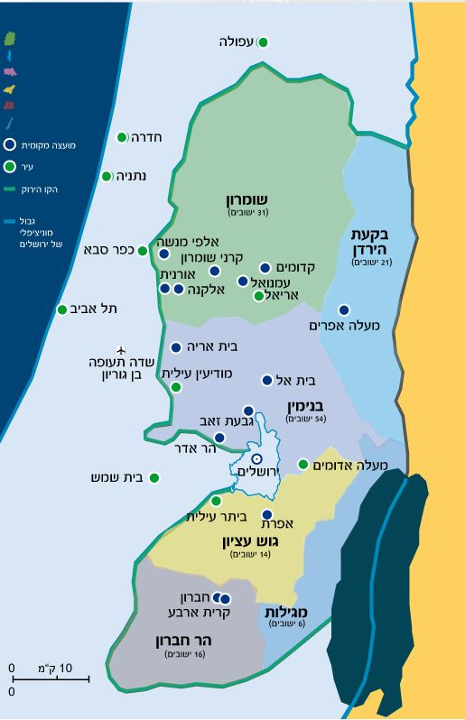

מפת שליטת חטמ"רים באזור איו"ש

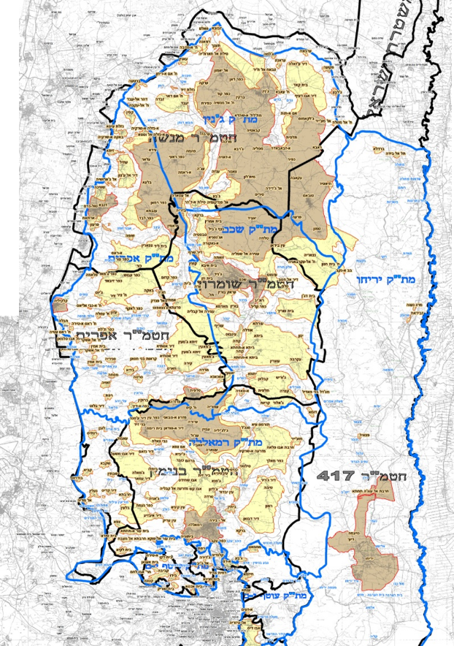

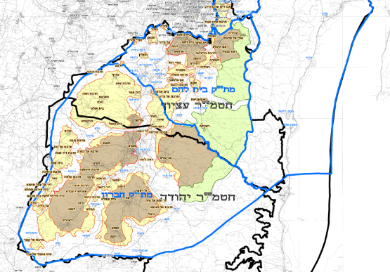

חלוקה מוניצפילית של אזור איו"ש ועזה
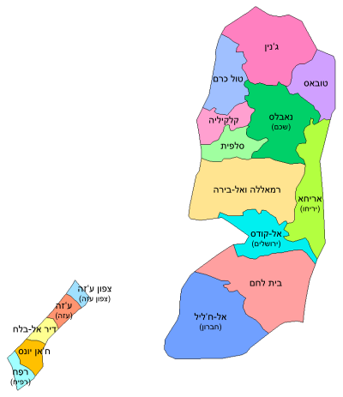

המותניים הצרים

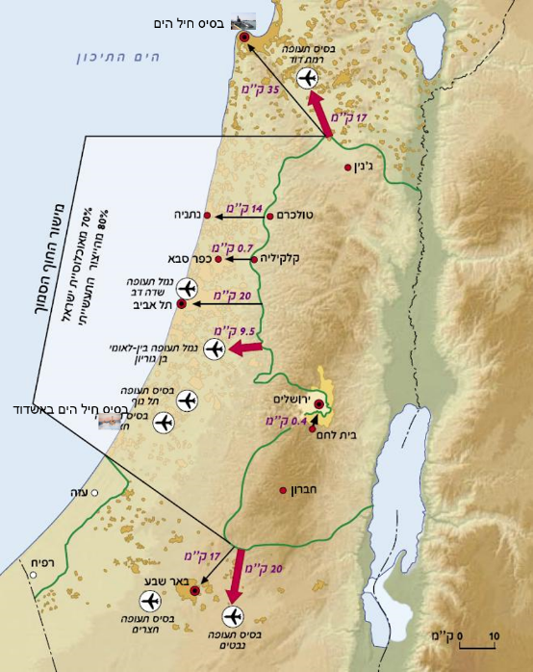

תוכנית הסיור במפות

נסיעה מתחנת הרכבת בראש העין למרפסת של המדינה בפדואל
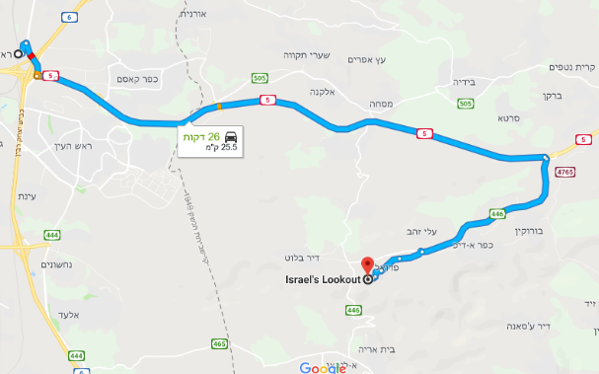

נסיעה מפדואל לתצפית בהר גריזים
(הערה – נסיעה תתבצע דרך כביש 5, תפוח וחווארה – עפ"י גוגל לא ניתן לביצוע עקב מעבר דרך מדינות אחרות)
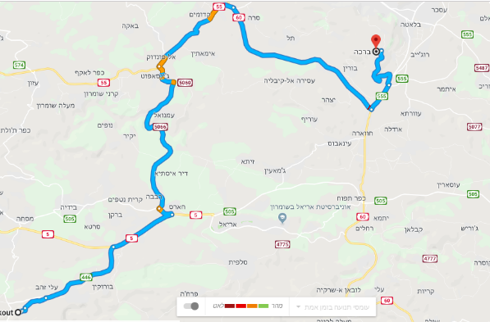

נסיעה מהר גריזים להר קידה (אש קודש) לתצפית על הבקעה

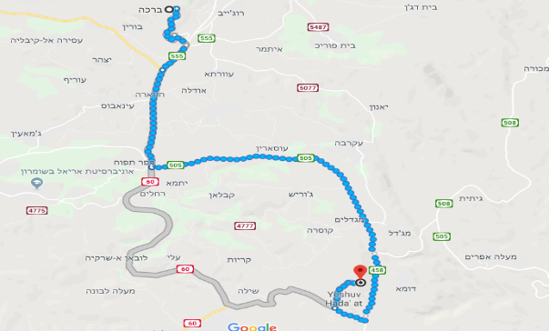

תצפית מזרחה מהר קידה (בתמונה כפר דומא)
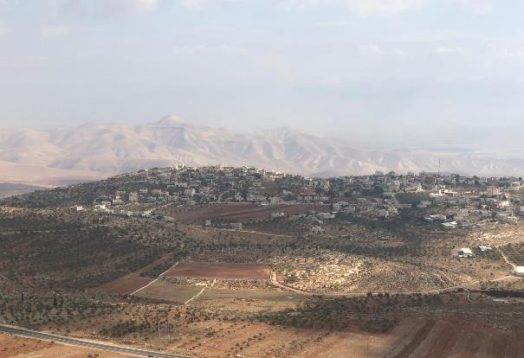

נסיעה מהר קידה לאוגדת איו"ש

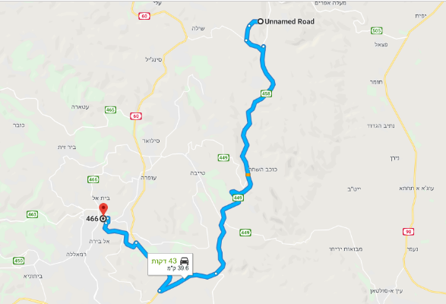

נסיעה מאוגדת איו"ש למלון רמת רחל

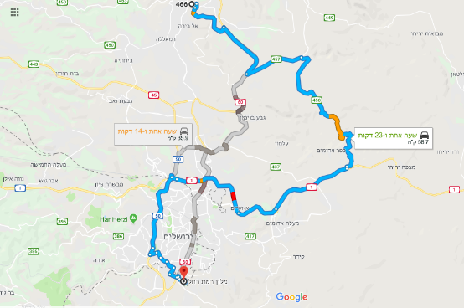

נסיעה ממלון רמת רחל למצודת לוציפר (בית יתיר)

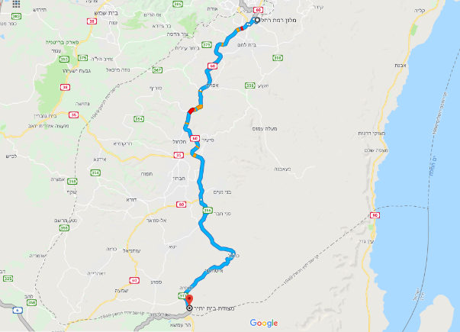

נסיעה ממצודת לוציפר לחטמ"ר יהודה (חברון)
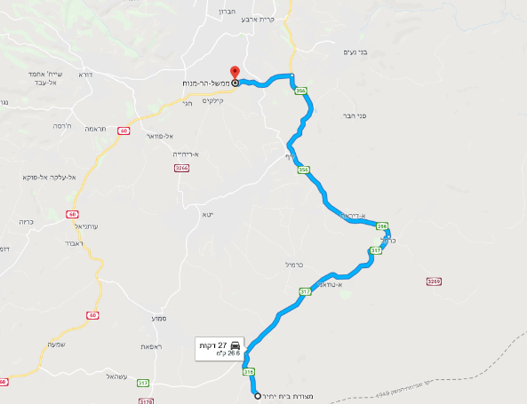

נסיעה מחברון לגוש עציון

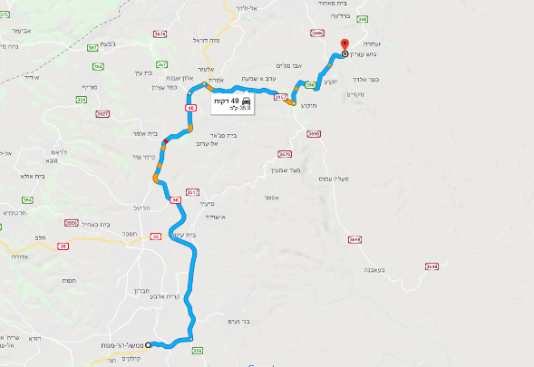

נסיעה מגוש עציון לתחנת הרכבת בראש העין
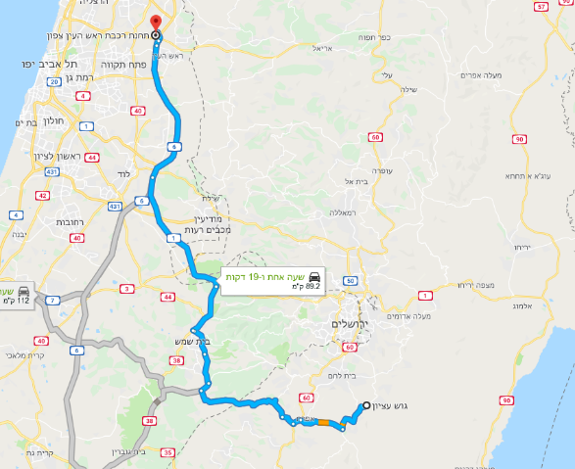

היסטוריה של האזור

חלוקת הארץ לשבטים

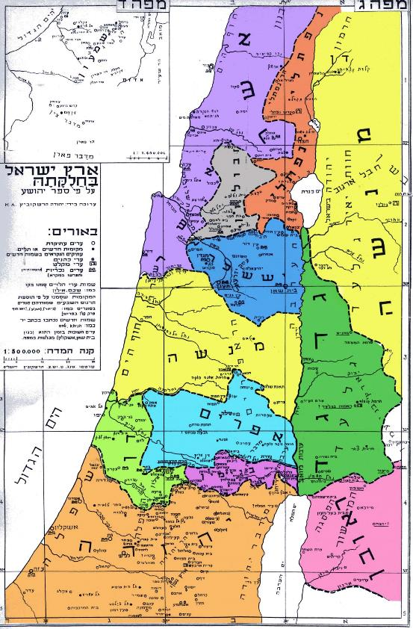

תוכנית אלון
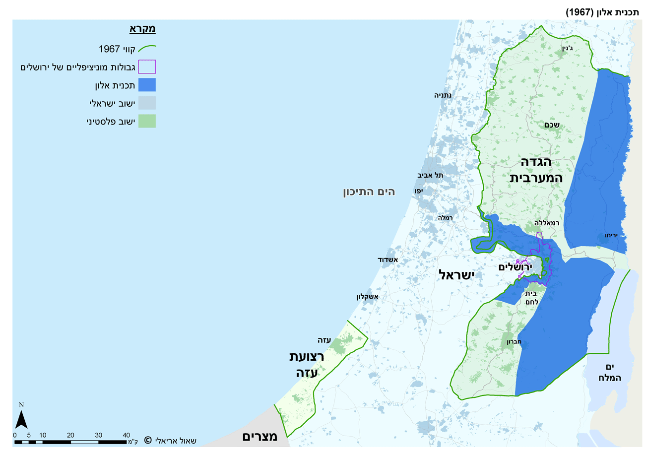
תוכנית אַלוֹן הייתה תוכנית לחלוקת השטחים שנכבשו במלחמת ששת הימים בין ישראל לבין מדינות ערב ותושבי השטחים הפלסטינים. הוגשה בשנת 1967 על ידי יגאל אלון, שר העבודה דאז, לראש הממשלה לוי אשכול. התוכנית לא התקבלה באופן רשמי, אך הייתה לה השפעה מרכזית על מדיניות ההתיישבות בשטחי יהודה, שומרון ועזה של ממשלות המערך והעבודה, עד עליית הליכוד לשלטון בשנת 1977. תוכנית אלון הוגשה בסוף יולי 1967, כחודש לאחר מלחמת ששת הימים, תחת הכותרת "עתיד השטחים ודרכי הטיפול בפליטים". העיקרון המרכזי שעמד בבסיסה הוא האמונה בנחיצות וברלוונטיות של שלום בין מדינת ישראל לבין שכניה, שלום אשר יִיכון רק בעזרת הסדר מדיני המשרטט גבולות ברורים. אלון הציע לממשלה לנקוט מדיניות מיידית, שתפזר את הערפל בנוגע לגבולות המדינה בעקבות הכיבושים הבלתי צפויים שנעשו במלחמת ששת הימים.
גבולות תכנית אלון
על פי תוכנית אלון, גבולה המזרחי של מדינת ישראל יעבור בנהר הירדן, ימשיך דרך מרכזו של ים המלח ולאורך הגבול המנדטורי באזור הערבה. באזור העיר יריחו תיסוג ישראל מרצועה צרה שתקשר בין ממלכת ירדן לבין הרי השומרון. על גב ההר תהיה מערכת כבישים, שתאפשר לישראלים לעבור דרומה ממזרח השומרון לכיוון ירושלים וים המלח. רובם המוחלט של שטחי יהודה ושומרון, חבל עזה וסיני יינתן לתושבים הערבים של האזור. לישראל יסופחו בקעת הירדן וחלקם המזרחי של הרי יהודה ושומרון, שהיו מיושבים בדלילות. הגבול יגיע עד חברון. בנוסף, ישראל תשמור ברשותה אזורים נוספים בעלי חשיבות ביטחונית, כגון ההרים שסביב פרוזדור ירושלים (אזור גוש עציון, הרי בנימין ומזרח ירושלים), דרום רצועת עזה וחלקים מסיני. תוכנית אלון הציעה לאפשר לתושבי השטחים המשוחררים לבחור אם לכונן ישות עצמאית או להצטרף מחדש לירדן. הכרה זו בסמכותם של תושבי השטחים ובצורך לשתף אותם בהחלטות המשמעותיות לגביהם הייתה חריגה ביחס אל התושבים בימים ההם ובמשך שנים רבות לאחר מכן.
מטרות תוכנית אלון
ליגאל אלון היו מספר מטרות מרכזיות מבחינה מדינית, דמוגרפית, ביטחונית ומוסרית בהגשת תוכניתו:
מבחינה מדינית, אלון שאף שממשלת ישראל תציע מיוזמתה תוכנית שלום על מנת להשפיע על שיקולי המעצמות הגדולות לא לכפות על ישראל פתרון שלא יהיה נוח לה.
מבחינה דמוגרפית, מטרתו הייתה שמירה על רוב יהודי בארץ. התוכנית אפשרה את הגדלת שטחה של מדינת ישראל מבלי להעלות את מספרם של תושביה הלא־יהודים.
מבחינה ביטחונית, אלון שירטט את אחד מהעקרונות המנחים של האסטרטגיה הלאומית של ישראל - 'גבולות בני הגנה': נהר הירדן והעומק האסטרטגי שיוצר המרחב הגאוגרפי ממערבו עד כביש אלון, בשיפולים המזרחיים של שדרת ההר המרכזית לאורך יהודה והשומרון כגבול האסטרטגי של ישראל, תחת לסגת לגבול טרם מלחמת ששת הימים, על מנת לנסות ולהרתיע אויב מניסיון פלישה ממזרח ובהינתן כישלון ההרתעה והתממשות מתקפה יאפשר לצה"ל לבצע את משימת ההגנה בסבירות גבוהה להצלחה ובה בעת, להותיר די שטח בין הקו הירוק במערב וכביש אלון במזרח שיאפשר פשרה טריטוריאלית.
מבחינה מוסרית, המטרה הייתה לא לשלוט על עם אחר ולתת לו לנהל את חייו בעצמו, או תחת שלטון אחר שהוא יהיה מעוניין בו.
יישום תוכנית אלון
תוכנית אלון לא התקבלה רשמית על ידי ממשלת אשכול ולא על ידי הממשלות שקמו אחריה. נערכו עליה דיונים, אך היא לא עמדה מעולם להצבעה בממשלה. התוכנית לא הייתה מקובלת על חלק ממנהיגי המערך, או שתמכו בה במעומעם ולא תמיד בפומבי. חלק מפלגות הקואליציה באותה עת, ובראשן המפד"ל וגח"ל, התנגדו לה נחרצות בהיותן תומכות בארץ ישראל השלמה. שר הביטחון משה דיין לא אימץ את התוכנית וטען שהזמן משחק לטובת ישראל ושהוא מחכה להצעה של הערבים. גם מדינות ערב וראשי הפלסטינים לא תמכו בתוכנית: חוסיין, מלכה של ירדן שאף לקבל את הגדה המערבית כולה לממלכתו, ואילו אש"ף שאף לפלסטין גדולה שלא תהיה קשורה לירדן. עם זאת, המלך חוסיין המשיך לשמור על קשרים רציפים עם ממשלת ישראל בכלל ועם אלון בפרט, מתוך הבנה שלמרות שבמישור הגלוי עליו להצהיר אמונים לעקרון הערבי של נסיגה מלאה ושל 'אף שעל', בפועל ייתכן תהליך מדיני המבוסס על עקרון השלבים, במסגרתו יוכל לשוב לשליטה חלקית בגדה המערבית על פי מתווה תוכנית אלון. מיד לאחר אירועי 'ספטמבר השחור' יזמו המלך חוסיין ויגאל אלון מהלך מדיני שזו הייתה מטרתו, אלא שממשלת ישראל שנשלטה בתחום זה על ידי מדיניות הסטטוס-קוו של דיין, בלמה את המהלך. ניסיון נוסף ברוח זו התבצע במרץ 1972 ומאוחר יותר בקיץ 1974.
התנגדותו של דיין ואחר כך של ממשיכו במשרד הביטחון, שמעון פרס, למימד הירדני של 'תוכנית אלון' הייתה הצד השני של עידודם בפועל את אש"ף וראייתו כמייצג 'האותנטי' של הפלסטינים. עם קבלת החלטת רבאט באוקטובר 1974 לפיה אש"ף הוא הנציג הלגיטימי היחיד של העם הפלסטיני, ברך דיין על ההחלטה באומרו שאילו לא הייתה מתקבלת החלטה זו 'היינו כבר נושאים ונותנים עם חוסיין'. אלון לעומתו ראה בהחלטת רבאט אסון קודם כל לעם הפלסטיני ולמזרח התיכון כולו, והציע להמשיך את המגעים עם ירדן למרות ההחלטה.
תוכנית אלון שימשה למעשה כבסיס למדיניות ההתיישבות של ממשלות ישראל בראשות 'המערך'. בין 1967 ל-1977 עלו על הקרקע 76 יישובים שענו לשני הפרמטרים של תוכנית אלון: נחיצות ביטחונית והעדר בעיה דמוגרפית. במלים אחרות, ממשלות המערך פעלו על פי העיקרון שהיישובים המוקמים בגולן, בסיני בהרי יהודה ובבקעה יוקמו בשטחים שיועדו לסיפוח בתוכנית אלון. אלון עצמו תמך בהקמת היישובים הללו. לאורך קו הגבול ששורטט בתוכנית אלון נסלל כביש אלון.
החריגה היחידה ממתווה תוכנית אלון בתחום ההתיישבות הייתה פרי יוזמת תנועת גוש אמונים, בתמיכתו המלאה של שמעון פרס, שר הביטחון. כפי שהעידו לאחרונה אנשי גוש אמונים, שמעון פרס היה הכתובת שלהם בממשלת ישראל בשנים 1975-1977, הזמן בו התחולל המאבק על העלייה לקרקע בסבסטיה. לאחר עליית הליכוד לשלטון בשנת 1977, נפרצו גבולות תוכנית אלון וגוש אמונים החל להתיישב במרבית שטחי יהודה ושומרון.
בעת הנסיגה מסיני בעקבות הסכם השלום עם מצרים, חזרה ישראל באזור זה לגבולות שהיו לה לפני המלחמה. אלון עצמו נמנע בהצבעה על ההסכם בכנסת, מפני שלא עלתה בקנה אחד עם המטרות האסטרטגיות שבהן דגל, למרות שהצהיר שטוב שההסכם נחתם.
החל מאמצע שנות ה-90 נפוץ בשיח הפוליטי הישראלי הביטוי 'תוכנית אלון פלוס' או 'תוכנית אלון מורחבת'. ביטויים אלו נועדו לסמן גישה ייחודית כלפי פתרון הסכסוך הישראלי־פלסטיני, המאפיינת את מפלגות המרכז: נסיגה מחלקים נרחבים של יהודה ושומרון, על פי תוכנית אלון המקורית, בתוספת הרחבות המתאימות לגושי ההתיישבות היהודיים הגדולים הקיימים כיום באזור.

הסכם חברון
הסכם חברון, או בשמו הרשמי "פרוטוקול בדבר ההערכות מחדש בחברון" הוא הסכם נלווה להסכם טאבה (הסכם אוסלו ב'), שנחתם בין ישראל ובין הרשות הפלסטינית באמצעות דן שומרון וסאיב עריקאת בינואר 1997, ההסכם עוסק בפריסה מחדש של צה"ל בחברון, העיר היחידה ממנה לא יצאו כוחות צה"ל בשלב הנסיגות הראשון שלאחר הסכם אוסלו ב'. ההסכם מחלק את חברון לשני אזורים: אזור אחד (H1) (כ-80%) יעבור לשליטה פלסטינית מלאה והאזור השני (H2), שבו מרוכז היישוב היהודי בחברון וכן 40 אלף תושבים פלסטינים, יישאר בשליטתו של צה"ל.
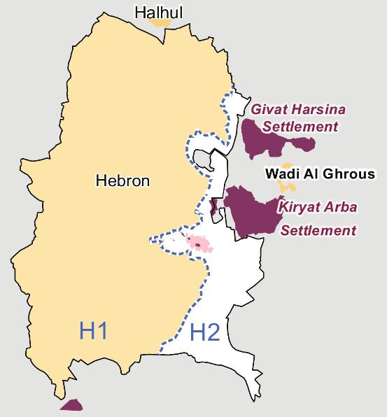

גדר ההפרדה
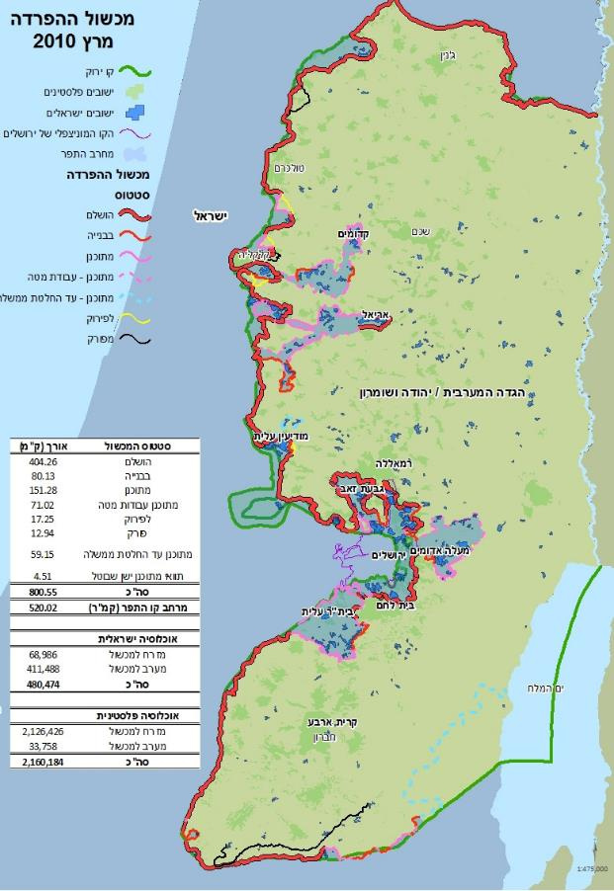
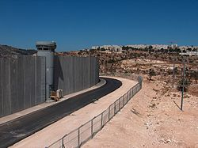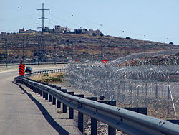
גדר ההפרדה היא מחסום הפרדה הנבנה על ידי ישראל מאז 2002, בעיקר לאורך הקו הירוק, לשם מניעת מעבר בלתי מורשה של פלסטינים ציהודה ושומרון למרכזי אוכלוסייה ישראליים, במטרה למנוע חדירת מחבלים. הגדר מצוידת באמצעי חישה אלקטרוניים, אמצעי תצפית והכלי נשק נשלטים מרחוק. בחלק מהתוואי שלה בתוך השכונות הפלסטיניות של ירושלים ומערבה לקלקיליה ולטול כרם, הגדר היא חומר בטון גבוהה וזאת בין השאר כדי למנוע ירי על מעבר כלי רכב ואזרחים לישראל. כינוייה כגדר/חומה וכינויים נוספים משתנה בין דובר לדובר ולרוב תלוי הקשר ועמדה פוליטית. אורך תוואי הגדר המלא הוא כ- 708 קילומטר, מטירת צבי בצפון מזרח ועד לים המלח בדרום מזרח. עד לשנת 2007 הושלמו כ- 430 קילומטר, החל מנובמבר 2007 הואט משמעותית קצב הבניה, בין השאר עקב חוסר עניין ציבורי. עד לסוף 2016 הושלמו בסך הכל כ- 462 קילומטר והשאר נמצאים בשלבי תכנון.

אתרים מרכזיים בסיור

"המרפסת של המדינה"
מצפור בהתנחלות פדואל שבשומרון, 12 מטר מגדר היישוב. ניתן להשקיף ממנו על גוש דן, השרון,מישור החוף, השפלה ובהתקיים תנאי מזג אוויר מתאימים וזיהום אוויר מופחת, ישנה ראות טובה של תחנות הכח של אשקלון ואשדוד בדרום ושל אוניברסיטת חיפה שעל הר הכרמל. את השם "המרפסת של המדינה" טבע ראש הממשלה אריאל שרון, ברצונו לבטא בכך את פגיעות מישור החוף, השרון והשפלה בפני עליונותו הטופוגרפית של מי ששולט בשדרת ההר.
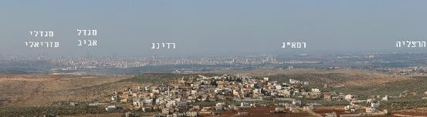

אזור התעשייה ברקן
אזור התעשייה ברקן הוא אזור תעשייה הנמצא בשומרון, בסמוך לברקן, צפונית לכביש חוצה שומרון. השטח שייך מוניציפלית למועצה אזורית שומרון, ומשרדי המועצה נמצאים באזור התעשייה. שטחו המפותח של אזור התעשייה הוא כ-1,300 דונם, מתוכם 650 דונם מגרשים לתעשייה. בסמוך לאזור התעשייה הוקם אזור תעשייה נוסף פארק תעשיות אריאל מערב. בתחום אזור התעשייה נמצא "קניון לב ברקן", ומפעלים שונים. במפעלים אלו מועסקים ישראלים ופלסטינים תושבי הסביבה. בסמוך לאזור התעשייה נמצא אתר ארכאולוגי, ח'רבת אל-בורך, ובה גת עתיקה הנחשבת לאחת הגתות הגדולות ביותר בארץ. עקב התנגדות לתוצרת שמקורה במפעלים ישראליים בשטחי יהודה והשומרון, העתיקו חלק מהמפעלים באזור התעשייה את פעילותם לתחומי הקו הירוק. כך למשל בשנת 2008 הועתק מפעל מולטילוק ליבנה ובשנת 2011 הועתק מפעל "בייגל בייגל" לאזור התעשייה של צפת.
בפיגוע ירי שהתרחש באזור התעשייה ב-7 באוקטובר 2018 רצח עובד פלסטיני שני עובדים ישראלים במפעל של קבוצת אלון.
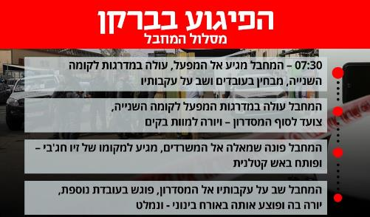

הר גריזים
"הר גריזים" המכונה גם "הר ברכה" הוא שמו של רכס הררי גדול מדרום לעיר שכם. ההר הגבוה ברכס הוא 'הר גריזים' המקראי, שהיווה חלק ממעמד הר גריזים והר עיבל ועליו נשא יותם בן גדעון את משלו. פסגתו בגובה 881 מ' מעל פני הים והוא מתנשא לגובה של כ-350 מ' מעל סביבתו. ההר הוא חלק מהרי שומרון. המבנה הגאולוגי של הר גריזים הוא שעשה אותו למקור חשוב להזנת אקוויפר ההר, המצוי מתחת להרי השומרון. בתחתית ההר, בעיר שכם, נמצאים שלשה מעיינות עתירי שפיעה, המהווים את המקור היציב והחשוב לאספקת המים לעיר וסביבתה, מימי קדם ועד היום. מקובל לזהות את המקום שמכונה כיום הר גריזים כהר גריזים המקראי, אולם יש המזהים את ההר כהר דרומי יותר, ליד יריחו - או מזרחי יותר, בהר כביר. הר גריזים הוא מקום מקודש לעדה השומרונית. משנת 1982 עד שנת 2000 התבצעו בהר חפירות ארכאולוגיות בידי יצחק מגן. המִמצאים שנחשפו בהר, מעידים על קיום עיר על הר גריזים בשטח של 20 דונם, בה ישבו יותר מעשרת אלפים תושבים. המִמצאים שנחשפו גודרו והוכנו לקראת ביקורי הקהל, אך מסיבות ביטחוניות אתר העתיקות היה סגור לקהל במשך שנים רבות. ביולי 2012 נחנך בהר גריזים אתר תיירות המקיף שטח של 400 דונם, וכולל את שרידי העיר ההלניסטית והמתחם הביזנטי.
הר גריזים מקודש לעדה השומרונית. כמחצית מאוכלוסיית העדה השומרונית גרה ב"שכונת לוזה" בשיפולים המערביים של הר גריזים. באותו מקום גם נמצא אתר הקרבת "זבח פסח", מוזיאון השומרונים - גריזים ובית הקברות של העדה. על ההר עמד מקדש השומרונים שהוקם על ידי סנבלט השני במאה הרביעית לפנה"ס ונחרב בשנת 112 או 111 לפנה"ס על ידי יוחנן הורקנוס. כלל השומרונים, הן מהקהילה בשכם והן מהקהילה בחולון, עולים לרגל להר גריזים שלוש פעמים בשנה, בשלושת הרגלים: בחג הפסח ובו הם מקריבים את הזבח, בחג השבועות ובחג הסוכות.
מקובל כי בהר ישנם עוד מקומות קדושים לעדה השומרונית:
- מקום ה"אבנים", 12 האבנים שיהושע בן נון הציב בעת היכנסו לארץ ישראל.
- מקום מזבח "אדם" ו"שת" בנו.
- מקום "גבעת עולם".
- מקום "אלהים יראה" - בו היה האייל שנראה בסבך לאברהם העוקד את יצחק בנו.
- מזבח "יצחק".
- מקום "מזבח נח".
תצפית על שכם ומחנה פליטים בלטה
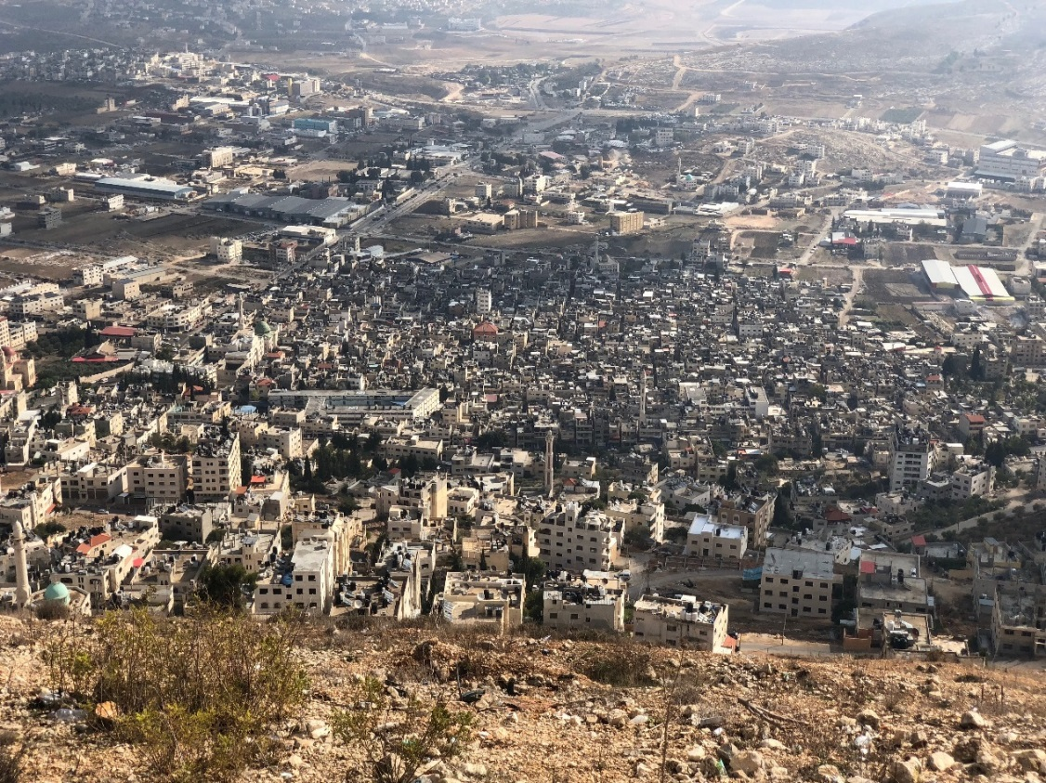

השומרונים
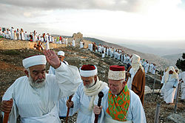 שומרונים (בעברית שומרונית: שוֹמְרִים "שומרי התורה") הם עם וקבוצה אתנית-דתית ייחודית הטוענת להיותה המשך ישיר של בני ישראל. השומרונים חיים רק בארץ ישראל: בעיקר בהר גריזים ובעיר חולון. שפתם של השומרונים דומה לעברית עתיקה ואורח חייהם מתבסס על נוסח ייחודי של התורה (הכתוב בכתב שומרוני, שהוא שונה מעט מן הכתב העברי הקדום ובנוסף מכיל גם שינויים עלילתיים קלים). במהלך ההיסטוריה נתגלעו מחלוקות בעלות אופי דתי בין השומרונים לבני עם ישראל. לאורך ההיסטוריה, חוו השומרונים פרעות ומעשי טבח, בעיקר על ידי הביזנטיים והצלבנים. מתוך כלל השומרונים, שאוכלוסייתם מנתה מעל למיליון נפש בימיו של מנהיגם הנערץ, בבא רבה, במאה ה-4, שרדו בתחילת המאה ה-20 כ-150 נפש בלבד. ב-1 בינואר 2017 מנתה הקהילה 796 נפשות, מתוכם 415 במדינת ישראל ו-381 בהר גריזים.

בית אל
בֵּית אֵל היא התיישבות דתית ברכס הרי גופנה שבהרי בנימין, מצפון לראמאללה. היישוב הוכרז כמועצה מקומית בשנת 1977. היישוב קרוי על שם העיר המקראית בית אל שבנחלת שבט בנימין. הנזכרת רבות בתנ"ך ואשר שמה השתמר בשם הכפר הסמוך ביתין. ביישוב מתגוררים, נכון לשנת 2015, מעל 6,000 תושבים.
בית אל הוקמה בנובמבר 1977 בידי גרעין של 17 משפחות בעלי מקצועות חופשיים דתיים ובוגרי ישיבת מרכז הרב, ליד המחנה הצבאי בה"ד 4, לא הרחק מהכפר הפלסטיני ביתין. בדומה למספר התנחלויות שהוקמו באותה עת, ההתנחלות הוקמה בתוך בסיס צבאי, והאחריות עליה הועברה למחלקה להתיישבות של ההסתדרות הציונית העולמית בהתאם להחלטת ממשלה. כעבור שנה אושרה הקמת ההתנחלות מחוץ לשטח הבסיס הצבאי.
זמן קצר לאחר הקמתה התפלגה בית אל לשני יישובים. האברכים, ובראשם הרב זלמן מלמד, פנו להתרכז סביב ישיבה חדשה שהקימו, ישיבת בית אל, צעד שיצר למעשה ישוב נוסף, כאשר ריכוז היישוב המקורי נותר במקומו הראשון. פילוג היישוב לשני יישובים שונים אושר גם כן בהחלטת ממשלה 1978. היישובים השתייכו למועצה אזורית מטה בנימין. בשנת 1997, לאחר כ-20 שנה ובעקבות גידול האוכלוסייה בשני היישובים וקרבתם, שבו היישובים והתאחדו תחת רשות מקומית חדשה אחת, כאשר היישובים הישנים מכונים "שכונה א" ו"שכונה ב".

רמת רחל
קיבוץ רמת רחל הוקם בשנת 1926 על ידי חברי גדוד העבודה על שם טרומפלדור, עולים מליטא ומרוסיה. גרעין המייסדים השתייך לפלוגת גדוד העבודה בירושלים שהקים יצחק שדה בדצמבר 1922. חברי הפלוגה ראו את עצמם חיל חלוץ של האומה בארצה, רובם היו סוציאליסטים ואף קומוניסטים. הם התגוררו ברחבי העיר במחנות ובבתים שכורים ועסקו במגוון עבודות מזדמנות, כולל חציבת סלעים ובניית בתים בשכונות גבעת שאול, רחביה, בית הכרם והרובע היהודי בעיר העתיקה. בעקבות חילוקי דעות אידאולוגיים, התפורר גדוד העבודה; חלק מחברי פלוגת ירושלים עלו להתיישבות בקרקעות מדרום לעיר ירושלים, שנרכשו מהכנסייה היוונית אורתודוקסית, וקראו ליישובם רמת רחל. בהקמת הקיבוץ סייעה קרן היסוד והוא הוקם על אדמות הקרן הקיימת לישראל. השם שנבחר לקיבוץ מתייחס לקרבת הקיבוץ לבית לחם, שם קבורה, לפי המסורת, רחל אמנו. בשל כך יצר האמן דוד פולוס במתנה לחברי הקיבוץ פסל ברונזה המציג את רחל אמנו כבת איכרים סלאבית, האוחזת בידה האחת בלפיד ואילו ידה השנייה מגוננת על ילדיה הקטנים, החוסים תחת גלימתה המתנופפת.
בפרעות תרפ"ט (1929) חרב הקיבוץ ונשרף כליל על ידי פורעים ערבים, יושבי הכפרים הסמוכים אליו. בראשית שנות ה-30 שבו החברים ובנו הכול מחדש: הוקמו בית ספר יסודי, גן ילדים ובית תינוקות, נבנו רפת ומאפייה. את השורות חיזקו גרעיני התיישבות של תנועת נוער וחברים נוספים שהצטרפו.
הקיבוץ נחרב בשנית עם פרוץ מלחמת העצמאות. במהלך המלחמה עבר הקיבוץ מיד ליד בין שלושה כוחות: צבא מצרים, צבא ירדן וצבא ישראל. בתום שישה ימי קרבות קשים, היו 26 הרוגים (מתוכם 14 חברי קיבוץ) ו-84 פצועים (מרבית ההרוגים נפלו ביום הראשון לקרבות), אולם בסוף המלחמה נותרה רמת רחל בשטח ישראל. קו שביתת הנשק שנקבע בין ישראל לירדן ב- 1949 הקיף את הקיבוץ כמעט מכל עבריו, והותיר מעבר קטן לקיבוץ משכונת תלפיות הסמוכה.
ביום א' ה- 23 בספטמבר 1956 נערך באתר החפירות הסמוך לקיבוץ סיור מטעם הכינוס הארצי ה-12 של החברה לחקירת ארץ-ישראל ועתיקותיה בירושלים. במהלך הסיור נורתה אש מקלעים ונשק קל מעמדת הלגיון הירדני על הגבעה שממזרח למנזר מר אליאס. מהאש נהרגו ארבעה, בהם האדריכל והארכאולוג יעקב פינקרפלד, ורבים נפצעו. הגבעה ממנה נפתח האש זכתה לשם "גבעת הארבעה".
ברמת רחל הוקמה מועצה מקומית. בשנת 1963 בוטלה המועצה המקומית והקיבוץ הוכלל במועצה אזורית הרי יהודה, אשר בהמשך הוכללה במועצה אזורית מטה יהודה. כיום פועל בקיבוץ בית מלון ואולם אירועים. על חלק מקרקעות הקיבוץ נבנה בעשור הראשון של המאה ה-21 רובע בנינים חדש, הרחבה של שכונת תלפיות. הקיבוץ מחזיק בבעלות של א.ב מתכננים, אחת מחברות התכנון הגדולות בישראל.

מצודת לוציפר (יתיר)
משטרת לוציפר (בערבית אל-עַצֵיפִיר) היא מבנה הנמצא בגבולות היישוב בית יתיר בדרום הר חברון ושימש כמשטרה ירדנית וחלק מקו משטרות בדרום יהודה.
המשטרה הוקמה בתקופת המנדט כחלק ממערך שמירה על צירים מרכזיים (במקרה זה על הציר ירושלים-חברון-נגב). המשטרה הוקמה בתבנית "מיקי מאוס". לאחר סיום המנדט הועבר המבנה לידי צבא הממלכה ההאשמית של ירדן והוא שימש את המשמר הלאומי הירדני (המקבילה למשמר הגבול) ואת המשטרה הירדנית. הכוחות שימשו לשמירת הגבול עם ישראל, אך גם לפעילות נגד הבדואים. ב 13 לנובמבר 1966 ביצע צה"ל את פעולת סמוע והכוחות פעלו גם במשטרה. לאחר מלחמת ששת הימים ננטש המקום וב- 1983 התיישב במשטרה ובסביבתה גרעין של בוגרי ישיבת מרכז הרב וארגון "אמנה". בהמשך הקים גרעין זה את היישוב בית יתיר. ב- 1991 התיישבה בבניין המכינה הקדם-צבאית יתיר. המבנה ממוקם בנקודת אסטרטגית הצופה על מדבר יהודה, בקעת ערד והנגב הצפוני והוא נמצא על תוואי הדרך הרומית מירושלים לאילת. בקרבת המשטרה נמצאת חורבת לוציפר הכוללת ממצאים מהתקופה הביזנטית.

המכינה הקדם צבאית בית יתיר
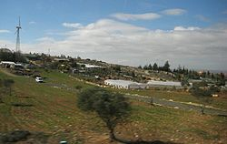
המכינה הקדם-צבאית בית יתיר הוקמה בשנת 1991 (תשנ"א) בבית יתיר שבדרום הר חברון, המכינה מונה כ- 80 תלמידי במחזור ובראשה הרב משה הגר-לאו (פירוט בהמשך החוברת).
המכינה שמה דגש על הכשרת התלמידים לשירות צבאי משמעותי תוך שמירה על אורח-חיים דתי וחינוכם למחויבות אישית לתרומה משמעותית למדינה ולחברה במהלך השירות הצבאי ואחריו. תלמידי המכינה משתלבים בעבודות החקלאיות במושב. המכינה מפעילה בירושלים בית מדרש לבוגריה, במיוחד בזמני הקיץ.

פעולת סמוע (מבצע מגרסה)
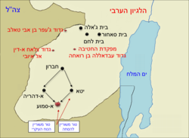פעולת סמוע או מבצע מגרסה היא פעולת תגמול שערך צה"ל בכפר הפלסטיני שהיה אז בשלטון ירדן מדרום לברון. פעולה זו הייתה הגדולה ביותר מסוגה מאז מבצע קדש והראשונה שבוצעה לאור יום. הפעולה בוצעה בעקבות סדרת פעולות חבלה שנעשו נגד מטרות ישראליות, אך המניע הישיר היה מותם של שלושה חיילי צה"ל בדרום הר חברון , כאשר יומיים קודם לכן רכבם עלה על מוקש. עקבות המחבלים הובילו לכפר א-סמוע, והרמטכ"ל, יצחק רבין, הציע לבצע פעולת תגמול בכפר. בפעולה פשטו כוחות שריון וצנחנים בפיקוד אל"ם רפאל איתן, וסיירת מטכ"ל בפיקוד דב תמרי. על הכפר א-סמוע שמדרום לחברון, ופוצץ בתים. מה שסיבך את המבצע הייתה התערבות צבא ירדן, שלא נחזתה מראש בידי אמ"ן. בקרב עם כוחות צה"ל נהרגו 14 מחייליו של הגדוד הירדני שחש לסמוע. במבצע נהרג ישראלי אחד - מפקד גדוד 202 של חטיבת הצנחנים, סא"ל יואב שחם. בקרב נפצע בין היתר מתן וילנאי, אשר שימש כמפקד פלוגה בגדוד 202. בדו"ח שחיבר ראש מטה משקיפי האו"ם, אוד בול, ואשר הוקרא בפני מועצת הביטחון של האו"ם ב-16 בנובמבר, נאמר שבכפר נהרסו 125 בתים וכן בית הספר התיכון והמרפאה. בנוסף נהרסו בכפרים סמוכים כמה עשרות בתים. במקביל לפעולה הקרקעית נערך קרב אוויר בין כשמונה מטוסי "הוקר הנטר" של חיל האוויר הירדני לבין שני מטוסי מיראז' 3 ושני מטוסי אוראגן של חיל האוויר הישראלי. הפעולה היוותה נקודת מפנה ביחסו של המלך חוסיין כלפי ישראל, הוא פירש את הפעולה ככוונה למוטט את משטרו או לכבוש את הגדה המערבית, והדבר השפיע ככל הנראה על הצטרפותו למלחמת ששת הימים.

חברון
חֶבְרוֹן היא עיר במרכז הר חברון שבהרי יהודה, כ-35 ק"מ דרומית לירושלים. העיר שוכנת בגובה של כ-930 מטר מעל פני הים. חברון היא אחת הערים העתיקות במזרח התיכון ומהערים העתיקות בעולם המאוכלסות באופן כמעט רצוף מאז העת העתיקה. היא העיר הגדולה ביותר בשטחי הרשות הפלסטינית. לפי נתוני הלשכה הפלסטינית המרכזית לסטטיסטיקה משנת 2016, מתגוררים בה כ־215 אלף פלסטינים. כמו כן גרים בה כאלף יהודים בשטחים שבשליטה ישירה של ישראל.
על פי המסורת היהודית, במערת המכפלה שבעיר נקברו אבות האומה ואִמותיה, ועל כן היא מכונה "עיר האבות". גם האסלאם, אשר מחשיב את אברהם, יצחק ויעקב לנביאים, מייחס חשיבות לציון מיקום קבריהם. בערבית נקראת העיר "אל-ח'ליל", על-פי כינויו של אברהם במסורת המוסלמית - ח'ליל אללה (خليل الله - "ידיד האל"). מערת המכפלה מכונה "אל-חרם אל-איבראהימי" (الحرم الإبراهيمي - "מסגד אברהם"), ובה שוכן אתר תפילה למוסלמים.
בתקופת המקרא הייתה חברון לאחת הערים הגדולות בארץ ישראל, ואף לבירתו של דוד המלך בשנותיו הראשונות כמלך. חברון היא אחת מארבע ערי הקודש (יחד עם ירושלים, צפת וטבריה.
במלחמת ששת הימים נכבשה חברון על ידי חטיבת ירושלים יחד עם שאר יהודה ושומרון. בעקבות התקפת מחבלים בשנת 1980, גירשה ישראל את ראש עיריית חברון והקאדי שלה לירדן, וממשלת ישראל החליטה על חידוש היישוב היהודי בעיר ועל הקמת מספר מבני מגורים במקום.
מאז טבח מערת המכפלה בפברואר 1994 פועל בעיר כוח משקיפים בינלאומי המדווח על המצב הביטחוני בעיר.
בתחילת 1997, בהתאם להסכמי אוסלו ובעקבות הסכם חברון שנחתם בין בנימין נתניהו ליאסר ערפאת, נסוג צה"ל מכ-80 אחוז משטח העיר חברון. העיר חולקה לאזור שתחת אחריות הרשות הפלסטינית (H1) ולאזור תחת שלטון ישראלי (H2). בעקבות הנסיגה אסר צה"ל כניסת ישראלים לכל השטח שעבר לידי הרשות הפלסטינית, כולל לאתרים היהודיים שנשארו בשטח זה, כגון ישיבת כנסת ישראל (חברון הוותיקה). מאז ראש השנה 2001 השתנו יחסי הכוחות בעיר. לאחר מספר תקריות אלימות, פתח צה"ל במבצע צבאי שהיה חלק ממבצע חומת מגן ויצר הפרדה בין יהודים לפלסטינים בעיר. פלסטינים יכולים להיכנס ברגל אך לא ברכב לחלק שבו מותרת שהיית ישראלים, כ-3% משטח העיר. לשאר חלקי העיר אסורה כניסת ישראלים, אולם בפועל נאכף איסור זה לגבי יהודים בלבד.
בחודש פברואר 2010 אישרה ממשלת ישראל להוסיף את מערת המכפלה בחברון (ואת קבר רחל בבית לחם) לתוכנית רחבת היקף לשימור "אתרי מורשת" ברחבי המדינה. ביולי 2017 החליט ארגון אונסק"ו להכיר בעיר העתיקה של חברון כאתר מורשת עולמית. נימוקי ההחלטה מציינים את חשיבותה ההיסטורית והדתית של העיר שבה שוכנים קברי האבות והאימהות ומסגד אברהם, וכן את הייחוד האדריכלי בבנייה הממלוכית והעות'מאנית ואת שימור המרקם העירוני הממלוכי, רבעים בעלי אפיון אתני או מקצועי וסגנון הבנייה הייחודי של בתים הבנויים מקבוצות חדרים המסודרים במבנה דמוי עץ.
ב-2017 הוענקו סמכויות מונציפליות למנהלת היישוב היהודי בחברון.

מערת המכפלה
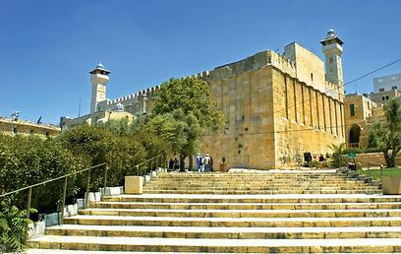
מערת המכפלה היא מבנה במזרח העיר חברון. על פי המסורת היהודית והכתובים, המערה היא מקום קבורתם של אדם וחווה, אבות האומה - אברהם, יצחק ויעקב ואימהות האומה- שרה, רבקה, רחל ולאה. היא מהמקומות המקודשים ליהדות ולאסלאם. ב-10 באוקטובר 1968 הפקיעה ישראל מידי הקאדי של חברון את החזקה שלו על מערת המכפלה. זמן קצר לאחר מלחמת ששת הימים נזרקו רימונים על יהודים ששהו בסמוך ל"מדרגה השביעית" ובעקבות כך, ב-1969 הורה אלוף פיקוד מרכז דאז רחבעם זאבי להרוס את המדרגות שסימלו את ההשפלה באיסור כניסת יהודים למערת המכפלה במשך מאות שנים. גם השלטון הישראלי שאף בתחילה להשאיר על כנו את המקום כמסגד והתיר ליהודים להתפלל במקום רק שעתיים בבוקר ושעה אחת בלבד אחה"צ, כן הייתה אסורה הכניסה על יהודים לאולם יצחק. רק לאחר שנים אחדות בעקבות פעילויות ומאבקים של יחידים דוגמת פרופ. בן ציון טבגר, התעוררה תסיסה ציבורית ובסופו של דבר התאפשר ליהודים תפילה בכל שעות היום, בדומה למוסלמים.
בפורים תשנ"ד (1994) אירע במערה טבח, שבו רצח ברוך גולדשטיין 29 מוסלמים שהתפללו במקום. לאחר הרצח נסגרה המערה לכניסת יהודים לזמן מה, ומאז חולק המתחם בין המתפללים היהודים לאלו המוסלמים. כיום קיימים במבנה בית כנסת ומסגד. המבנה נתון לשליטת ישראל והוא נמצא בחלק של חברון הנמצא בשליטה ביטחונית ישראלית. את המבנה מאבטחים שוטרי מג"ב. את מערת המכפלה פוקדים מדי יום מאמינים רבים, יהודים ומוסלמים. לרגל קדושת המקום וחשיבותו, מתקיימות בו שמחות רבות - חגיגות ברית מילה, בר מצווה ובת מצווה, חתונות ועוד.
מאז טבח מערת המכפלה, ברוב ימות השנה, מחולק מתחם המערה לשני אזורים: ליהודים ולמוסלמים. המסגד שבו נמצא ציון קבר יצחק ("אולם יצחק") משמש לתפילת מוסלמים ואילו החצר וכן החדר שבו ציון קבר יעקב משמשים את המתפללים היהודים. הפרדה זו תקפה לכל ימות השנה פרט ל-10 ימים בשנה, המכונים "חריג יהודי", בהם נפתחת כל המערה בפני יהודים בלבד ו-10 ימים אחרים, המכונים "חריג מוסלמי", בהם המערה פתוחה למתפללים מוסלמים בלבד. הימים בהם כל המערה פתוחה לתפילת יהודים (כולל "אולם יצחק")הם ראש השנה, יום הכיפורים, ימים ספורים בחוה"מ סוכות ופסח, שבועות, בשבת "חיי שרה" וב"יום כיפור קטן". בימים אלו יהודים רבים גודשים את המקום. בתשרי תשע"ג נפתח לראשונה אולם יצחק ליהודים בלבד להקפות שניות במוצאי שמחת תורה. הימים בה המערה פתוחה למוסלמים בלבד, כוללים את החגים המוסלמים העיקריים: יום הולדת הנביא מוחמד, אסראא' ומעראג', ימי שישי של הרמאד'ן, לילת אלקדר, עיד אלפיטר, חג הקורבן (עיד אלאדחא) וראש השנה ההג'רית.
בפברואר 2010, הודיע ראש ממשלת ישראל, בנימין נתניהו, כי מערת המכפלה תוכנס לתוך רשימת אתרי המורשת הלאומיים.

מצפור האלף והישוב נווה דניאל
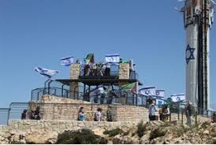מצפור האלף הינו הנקודה הגבוהה ביותר בגוש עציון וממנו ניתן להשקיף לכיוון ים המלך, הים התיכון וכמובן לעברם של הרי ירושלים והרי חברון. הקמת מצפור האלף, הנמצא בנקודה הגבוהה ביותר בגוש עציון הינה יוזמה של עמותת התיירות גוש עציון קק"ל, ומועצת גוש עציון. המצפור נמצא בסמוך ליישוב נווה דניאל, היישוב שוכן בראש רכס א-צלח, בגבהים 935 - 997 מטר מעל פני הים והוא ההתנחלות השנייה בגובהה בהרי יהודה ובכלל ביהודה ושומרון אחרי קריית ארבע. היישוב הוקם ב- 18 ביולי 1982 על אדמות המשק של "חוות כהן", שנרכשו לפני קום המדינה. שמו של היישוב הוא עברות של שם חורבה וקבר שיח' בשם "נבי דניאל" הנמצאים קילומטר אחד מצפון לו.

גוש עציון
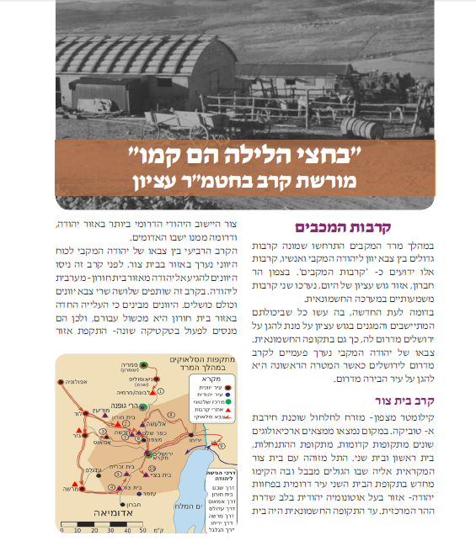
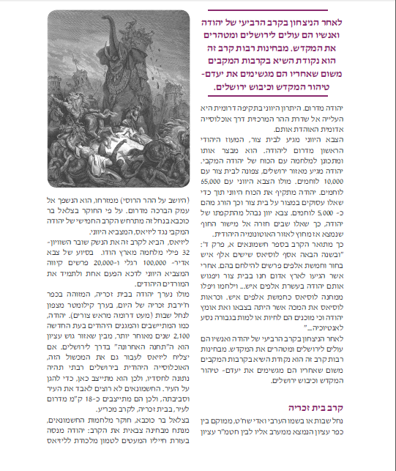
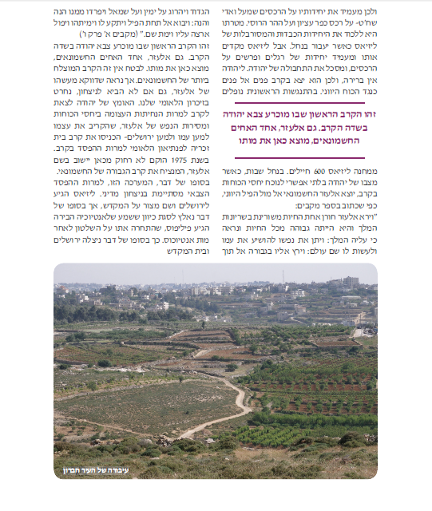

יהודה ושומרון כיום

נתונים מספריים
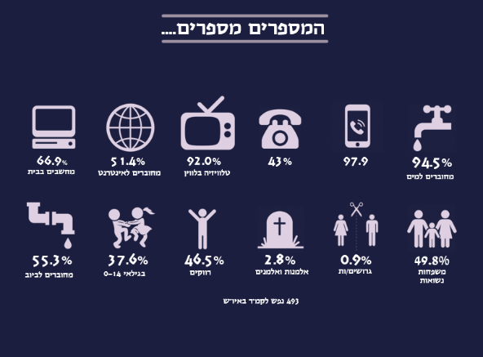

האוכלוסיה הפלסטינית
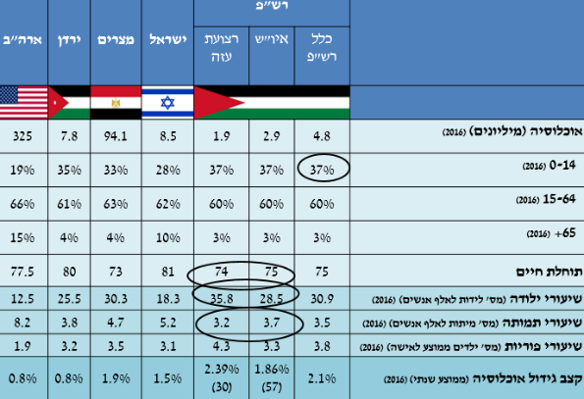

נתונים על אדמות באיו"ש
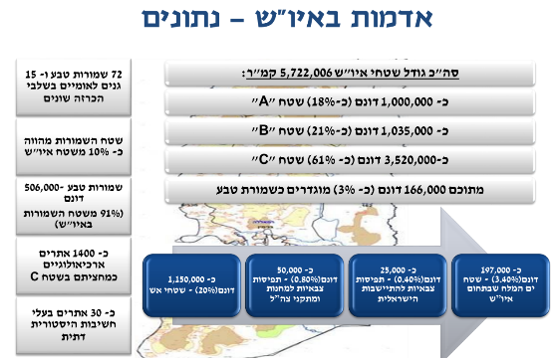

תמונת מצב כלכלית
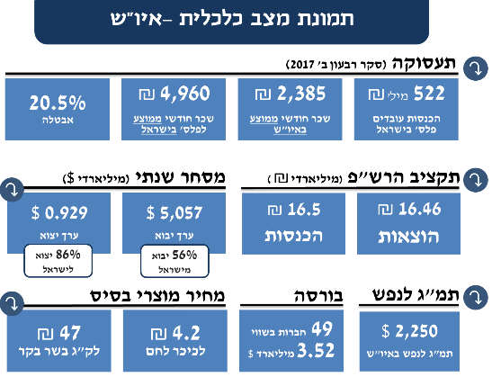

היתרי תעסוקה (נתוני 2017)
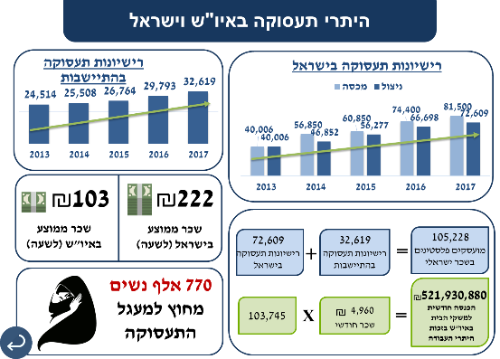

הדור הצעיר באיו"ש
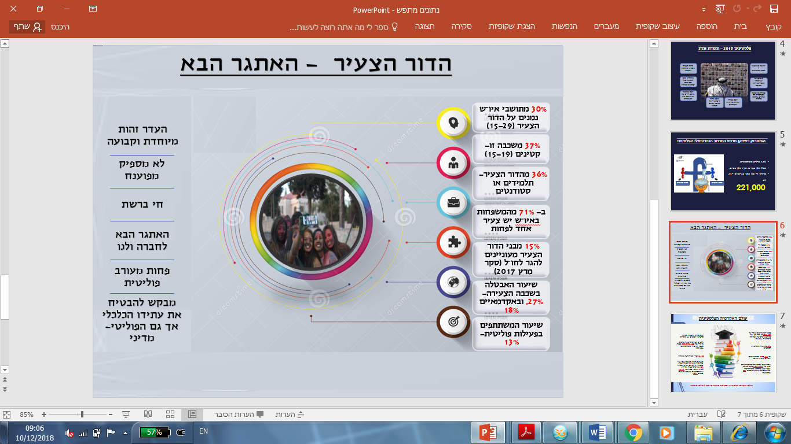

תיאום ביטחוני
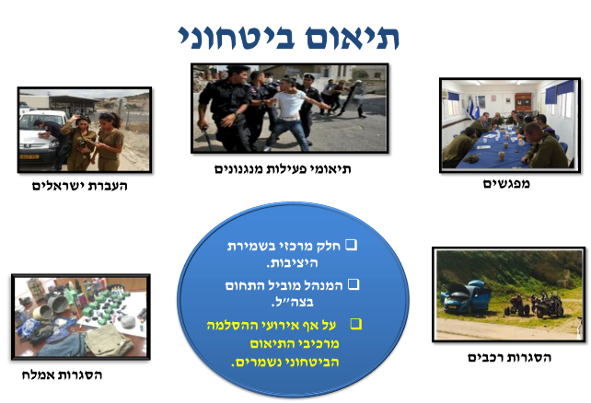
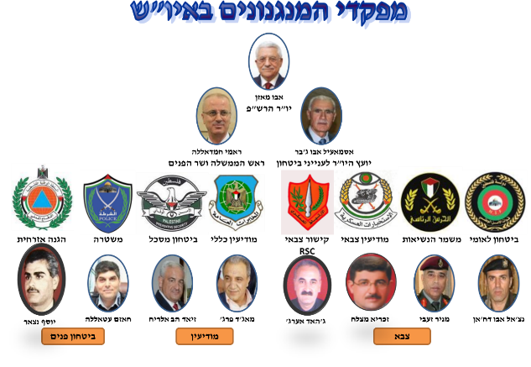

קורות חיים

אלוף נדב פדן
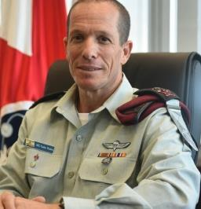
נדב פדן נולד ב 27 לספטמבר 1967 הוא קצין בצה"ל בדרגת אלוף, המכהן כמפקד פיקוד המרכז. קודם לכן שימש ראש אגף התקשוב וההגנה בסייבר, מפקד עוצבת הפלדה ומפקד עוצבת אדום.
פדן נולד והתחנך בקיבוץ עין כרמל, התגייס בשנת 1986 לסיירת מטכ"ל, במסגרת תפקידיו היה מפקד צוות ביחידה ואף פיקד על שני צוותים של היחידה במבצע "אבק דרכים" בו נלכדו 11 מחבלים שהגיעו בסירה לחוף ניצנים. בהמשך עבר לחטיבת הנח"ל ופיקד על גדוד 932. בשנת 2002 קיבל את הפיקוד על יחידת דובדבן לאחר מותו של סא"ל אייל וייס מפקד היחידה עקב התמוטטות קיר לבנים בפעילות מבצעית. בשנת 2005 לאחר סיום תפקיד מפקד חטיבת עציון קיבל את הפיקוד על בה"ד 1, לאחר מכן שימש בתפקיד נספח זרוע היבשה בוושינגטון. בשנת 2011 מונה למפקד עוצבת אדום (אוגמ"ר 80) בסיום תפקידו ולאחר שנת לימודים מונה למפקד עוצבת הפלדה (אוגדה 162) עליה פיקד במהלך צוק איתן. ביוני 2016 הועלה לדרגת אלוף ומונה לראש אגף התקשוב וההגנה בסייבר ובמרץ 2018 מונה למפקד פיקוד המרכז. פדן נושי ואב לשתי בנות ובן.

אלוף (במיל') יואב (פולי) מרדכי
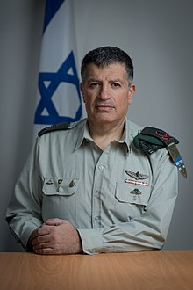האלוף יואב (פולי) מורדכי הוא אלוף במילואים בצה"ל, כיהן כמתאם פעולות הממשלה בשטחים, כראש המנהל האזרחי וכדובר צה"ל. מרדכי נולד ב- 25 למרץ 1964 בירושלים והתחנך בישיבה התיכונית קריית נוער בירושלים. התגייס לחטיבת גולני ושירת כקצין בגדוד 51. (את הכינוי פולי קיבל בשירותו בגולני עקב הדמיון שלו לשייקה לוי מהגשש) בהמשך עבר לחטיבת המחקר באמ"ן וביצע קורסים ערבית של השב"כ ושירת במגוון תפקידים פיקודיים ביחידה 504. בשנת 2001 התמנה לראש מפקדת התיאום והקישור ברצועת עזה ובהמשך יצא ללימודים במכללה לביטחון לאומי. בשנת 2007 הועלה לדרגת תת-אלוף ומונה לראש המנהל המזרחי ביהודה ושומרון. בשנת 2011 מונה על ידי רב אלוף בני גנץ לתפקיד דובר צה"ל, בתקופתו העמיק צה"ל את פעילות ההסברה והדוברות באינטרנט ובניו מדיה וניתן דגש לדוברות מבצעית על ידי פריסת נציגי חטיבת דובר צה"ל בחטיבות ובאוגדות השטח. בשנת 2013 מונה לתפקיד מתאם הפעולות בשטחים ובינואר 2014 הועלה לדרגת אלוף, מרדכי נחשב לבולט מאוד בתפקידו בקרב העם הפלסטיני (בעירים בפת"ח ובחמאס טענו עי הוא הנשיא בפועל של העם הפלסטיני). מודכי היה חבר בצוות המשא ומתן לסיום מבצע "צוק איתן" שהתקיים בקהיר. במאי 2018 סיים את תפקידו והשתחרר מצה"ל. מרדכי בעל תואר ראשון במזרח תיכון ותואר שני בממשל ובנוסף בוגר המכללה לביטחון לאומי. הוא נשוי ואב לשלוש בנות.
מרדכי הוא נכדו של מאיר דוד פור, אשר היה האיש המבוגר בישראל.

פרופסור (תא"ל במיל') אריה אלדד
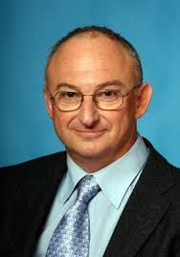
פרופסור אריה אלדד נולד ב 1 במאי 1951 והוא רופא כירורג פלסטי, פרופסור לרפואה ופוליטיקאי ישראלי. אלדד מתגורר בכפר אדומים, נשוי לאליאורה ואב לחמישה, תת-אלוף בדימוס, בעברו היה קצין רפואה ראשי בצה"ל. לשעבר חבר הכנסת מטעם סיעות האיחוד הלאומי ועוצמה לישראל. בנוסף כתב מספר ספרי עיון וסיפורת וכן כותב באופן קבוע מאמרי פובליציסטיקה ומשדר ברדיו. בשנות ה- 70 היה אלדד בין מגישי תוכנית הרדיו לנוער "חתול בשק" ברשת א' של קול ישראל, שם עבד בין היתר לצידם של השחקנית עליזה רוזן והסופר דויד גרוסמן. אלדד למד רפואה באוניברסיטת תל אביב במסגרת העתודה האקדמית ועם סיום לימודיו שירת בחיל הרפואה כרופא גדודי וחטיבתי בבקעת הירדן, קצין הרפואה של מרחב שלמה, מפקד בית חולים שדה מדרום לביירות במלחמת לבנון הראשונה, קצין רפואה אוגדתי בלבנון, קצין רפואה של פיקוד המרכז, מפקד בית חולים שדה של צה"ל בגומא- זאיר, בעת מלחמת האזרחים ברואנדה, סגן קצין רפואה ראשי וב-1997 קודם לדרגת תת-אלוף ומונה לקצין רפואה ראשי. במקביל לתפקידיו הצבאיים, התמחה בכירורגיה פלסטית בבית החולים "שערי צדק" במחלקתו של פרופ' נחום בן-חור וביחידת כוויות בלונדון ולאחר סיום ההתמחות הקים יחידת כוויות בבית החולים הדסה עין כרם והוא נחשב לאחד המומחים הגדולים בישראל ובעולם בתחום הטיפול בכוויות. בשנת 2000 השתחרר מצה"ל והוזמן על ידי בית החולים הדסה עין-כרם בירושלים לעמוד בראשות המחלקה לכירורגיה פלסטית והיחידה לטיפול בכוויות בבית החולים, ושם מונה לפרופסור לרפואה. אלדד עזב את פעילותו בבית החולים כאשר נכנס לפעילות פוליטית בכנסת. בנוסף לפעילות רפואית ופוליטית, אלדד הוא גם סופר שחיבר ופרסם מספר ספרי עיון וסיפורת. לקראת הבחירות לכנסת השש עשרה בשנת 2003, פרש אלדד מעבודתו בבית החולים, הצטרף למפלגת "מולדת" ושובץ בה במקום השני. "מולדת" התמודדה בבחירות במסגרת רשימת האיחוד הלאומי ואלדד שובץ ברשימה זו במקום השביעי ונבחר לכנסת. בשנת 2005 התבטא בחריפות נגד תוכנית ההתנתקות. בשלב מסוים הוא אף העתיק את מגוריו מכפר אדומים להתנחלות שא-נור שיועדה לפינוי, ויצא לצעדה משא-נור לגוש קטיף. ב 1 בנובמבר 2006 הגיע יחד עם אפי איתם, אורי אריאל ובני אלון למאחז עמונה בעת הריסת תשעת הבתים. אלדד היה אחד מהפצועים באירועים, הוא נפגע בידו הימנית (קרע ברצועות) ואיבד את הכרתו עקב הכאתו על ידי השוטרים במקום. ב 4 בפברואר כקונטרה לחוק ההתנתקות, הניח אלדד הצעת חוק פרטית שקראה לפינוי כל התושבים הפלסטינים מחברון בזו הלשון: "מדינת ישראל תפנה את העיר חברון מתושביה הפלסטינים ואת כל מתקני הרשות הפלסטינית הקבועים בה, כמפורט במפה המצורפת בתוספת לחוק זה עד ליום כ"ה באדר ב' התשס"ח ( 1 באפריל 2008 ); עם השלמת הפינוי, לא תיוותר בחברון נוכחות קבועה של אזרחים או של תושבים פלסטינים. בכנסת ה-16 הוא עמד בראש ועדת האתיקה של הכנסת, היה חבר בוועדת החוץ והביטחון (מ"מ) ובוועדת העבודה הרווחה והבריאות, ובראש השדולה בכנסת למאבק בשחיתות הציבורית. בשנת 2007 זכה באות אביר איכות השלטון המוענק על ידי התנועה לאיכות השלטון ובספטמבר 2008 קיבל את אות אומ"ץ. אלדד נבחר לכנסת ה-18 לאחר שהאיחוד הלאומי זכה ב-4 מנדטים. בכנסת ה-18 כיהן בוועדת החוץ והביטחון, ועדת העבודה הרווחה והבריאות וועדת האתיקה. יחד עם ח"כ זאב אלקין, כיהן כיו"ר שדולת ארץ ישראל בכנסת, השדולה הגדולה ביותר בכנסת המונה 42 ח"כים ושרים. שדולה זו הובילה את המאבק הפרלמנטרי להפסקת הקפאת הבנייה ביהודה ושומרון. לקראת סוף פעילות הכנסת, פרשו אלדד ומפלגתו מהאיחוד והלאומי ויחד עם מיכאל בן ארי הקימו את עוצמה לישראל במטרה לרוץ ברשימה משותפת בראשות אלדד בבחירות לכנסת התשע עשרה. עוצמה לישראל הוכרה כסיעה עצמאית ב-19 בנובמבר 2012. רשימת "עוצמה לישראל" לא עברה את אחוז החסימה שעמד אותה עת על 2%.

יריב אופנהיימר
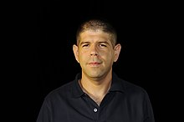
יריב אופנהיימר נולד ב-5 בדצמבר 1976, הוא פעיל שמאל פוליטי ישראלי, לשעבר מנכ"ל, מזכ"ל ודובר תנועת "שלום עכשיו" וכיום חבר הנהלת הארגון.
סבו של אופנהיימר, גרשון שץ, היה ממייסדי בית"ר וחבר ב"ברית הבריונים" ובלח"י. ואף סבתו, סוניה שץ, הייתה פעילת לח"י. אופנהיימר גדל ברמת גן והוא בוגר תיכון בליך בעיר. ב-1995 התגייס לצה"ל ושירת כמ"כ טירונים. הוא ממשיך לשרת במילואים, כולל בתעסוקה מבצעית ביהודה ושומרון. אופנהיימר הוא בעל תואר ראשון במשפטים ותואר שני במנהל ומדיניות ציבורית מאוניברסיטת תל אביב.
החל את דרכו הפוליטית כאשר היה בן 15, כפעיל במחלקת הנוער של מפלגת העבודה במהלך הבחירות לכנסת השלוש עשרה, לאחר שחרורו מצה"ל חזר לפעול במסגרת המשמרת הצעירה של מפלגת העבודה ולאחר מספר חודשים מונה למנהל אגף הנוער של המפלגה. במסגרת תפקיד זה ניהל את פעילות הנוער במסע הבחירות של אהוד ברק לראשות ממשלת ישראל העשרים ושמונה. לאחר ארבע שנים מונה לדובר תנועת "שלום עכשיו", ולאחר שנה וחצי בתפקיד הדובר מונה גם למזכ"ל התנועה. סיים את תפקידו באפריל 2016. במסגרת פעילותו ב"שלום עכשיו" עסק אופנהיימר במאבק בעד מדינה פלסטינית, הפסקת הבנייה בהתנחלויות ופינוי המאחזים. בשנה שקדמה לתוכנית ההתנתקות היה אחד היוזמים של הקמת "מטה הרוב"שארגן מאבק ציבורי והפגנות בעד היציאה מרצועת עזה. במהלך כהונתו כמזכ"ל "שלום עכשיו", הגישה התנועה עתירות רבות לבג"ץ בדרישה לפנות מאחזים מרכזיים ואתרים נוספים שנבנו באופן בלתי חוקי לטענתם. הפעילות המשפטית הובילה בין היתר לפינוי המאחז מגרון ומבנים מהמאחז עמונה.
בשנת 2011 פרסם העיתון "הארץ" את "התיק הישראלי" של ויקיליקס ובו נחשף כי אופנהיימר קיים קשר עם אנשי שגרירות ארצות הברית שבמסגרתו העביר להם מידע על הבנייה בהתנחלויות. במקביל לפעילותו ב"שלום עכשיו" נבחר אופנהיימר לוועידת מפלגת העבודה. הוא התמודד על מקום ברשימת המפלגה לכנסת, פעם אחת על המקום המשוריין לצעירים ופעמיים בפריימריז הארציים. בכל המקרים לא הצליח להיכנס למקום ריאלי. בבחירות המקדימות לכנסת התשע-עשרה זכה לתמיכה של כ-8,000 מתפקדים והוצב במקום ה-27 ברשימת המפלגה. לאחר פרישתו של עמיר פרץ מהמפלגה בבוקר יום הגשת הרשימות, "הוקפצו" כל מועמדי המפלגה במקום אחד והוא הוצב במקום ה-26. אופנהיימר קיבל איומים על חייו, ולתקופה קצרה העמידה משטרת ישראל אבטחה ליד ביתו.
ב 2015 הודיע על כוונתו לפרוש מתפקידו כמנכ"ל שלום עכשיו, אך לא ממזכ"לות התנועה. אפריל 2016 מונה אבי בוסקילה לתפקיד המנכ"ל ואופנהיימר פרש גם מתפקיד המזכ"ל, אך נותר חבר הנהלה.

ד"ר חליל שקאקי
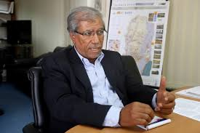
ד"ר ח'ליל שקאקי נולד ב- 1953 ברפיח, עזה. הוא ראש המרכז הפלסטיני לחקר סקרים ומדיניות, הממוקם בראמללה וסוקר את דעת הקהל הפלסטינית. שקאקי למד מדעי המדינה באוניברסיטה האמריקנית בביירות וקיבל תארים ראשון ושני בתחום. שקאקי קיבל דוקטורט במדעי המדינה מאוניברסיטת קולומביה. שקאקי לימד באוניברסיטת א-נג'אח בשכם מאז 1986, כמנהל וחוקר, ניהל את המרכז הפלסטיני לחקר סקרים ומדיניות בשכם מעת הקמתו במרץ. הוא העורך הראשי של "כתב העת של מדיניות פלסטין" מאז הקמתו ב- 1993. שקאקי כיהן גם כחבר בוועדת הבחירות הפלסטינית העצמאית שהוקמה כדי להכין את הבחירות לרשות הפלסטינית בינואר 1996.
ח'ליל הוא אחיו של פתחי שקאקי שגורש מהשטחים בשנת 1988, עמד בראש ארגון הג'יאהד האסלאמי וחוסל במלטה באוקטובר 1995.

הרב משה הגר
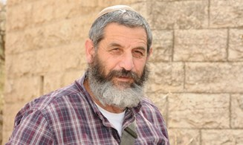
הרב משה (מוישי) הגר-לאו נולד בתל אביב, הוא ראש המכינה הקדם צבאית יתיר וסגן מפקד אוגדה במילואים בדרגת אלוף משנה. עד לתחילת 2018 שימש גם כראש מועצת המכינות הקדם צבאיות. הגר-לאו שירת במגוון תפקידים בצה"ל בניהם מפקד גדוד 77 וסגן מפקד אוגדת יהודה בתקופת מבצע חומת מגן. לאחר שחרורו למד בישיבת מרכז הרב במשך שלוש שנים.
בשנת 1979 נמנה עם מקימי היישוב החקלאי-שיתופי בית יתיר, עבד כרועה צאן ובהמשך ניהל את כרם ענבי המאכל של היישוב. בשנת 1992 נמנה עם מקימי המכינה הקדם צבאית ביתיר ומאז הוא עומד בראשה. הגר היה ממתנגדי תוכנית ההתנתקות ואף שקל להקים מפלגה דתית ציונית כאלטרנטיבה למפד"ל. בשנת 2015, בבחירות לכנסת ה – 20, הצטרף למפלגת "העם איתנו" בראשות אלי ישי אך יום לפני הגשת הרשימות פרש ממקומו מכיוון שהתנגד לאיחוד בין המפלגה למפלגת "עוצמה יהודית" בראשות מיכאל בן ארי.
הרב הגר-לאו מתגורר בבית יתר, נשוי לרונית ואב לשמונה ילדים. בשנת 1999 נהרגה ביתם הוריה, יחד עם ארוסה בתאונת דרכים, מאז הרב הפך לפעיל בנושא הזהירות בדרכים. הרב הוא אחיינו של הרב ישראל מאיר לאו.

נעם ארנון
נעם ארנון )נולד ב 25 בנובמבר 1954 ) הוא דובר היישוב היהודי בחברון. ארנון גדל במושב שדה ורבורג ולמד בישיבת נחלים, בישיבת ניר קריית ארבע ובמרכז הרב. בהמשך, שירת בחיל השריון ולחם במלחמת יום הכיפורים בחזית המצרית ובחזית הסורית. לאחר השחרור מצה"ל למד באוניברסיטה העברית והוא בעל תואר ראשון בגאוגרפיה ותואר שני בהיסטוריה של עם ישראל. כמו כן, למד בנוסף הוראה במכללת הרצוג.
ארנון ניהל את שיקום בית הכנסת אברהם אבינו בחברון, הקים את מדרשת חברון ואת מוזיאון היישוב היהודי בחברון. כתב את הספר "חברון - 4000 שנה ועוד 40" לרגל 40 שנה לחידוש ההתיישבות היהודית בעיר.
ביום ירושלים תשס"ט הוענק לו פרס מוסקוביץ' לציונות. בנימוקי ועדת הפרס נאמר כי הפרס הוענק "על חלקו המרכזי בהפיכת חברון לאבן שואבת ליהודים מכל רחבי הארץ והעולם ולאחד מאתרי המורשת המרכזיים בארץ; על חלקו בתיעוד קורות קהילת יהודי חברון וחשיפת עברה המפואר ועל מנהיגותו כאחד מראשי מחדשי היישוב היהודי בעיר"
ארנון גר בבית הדסה בחברון. נשוי ואב לשמונה. בתו נריה נשואה לאשר בן אבו מאנדרדוס.

נספחים

אירועי ביטחון שוטף באיו"ש – 2018 ינואר - מאי
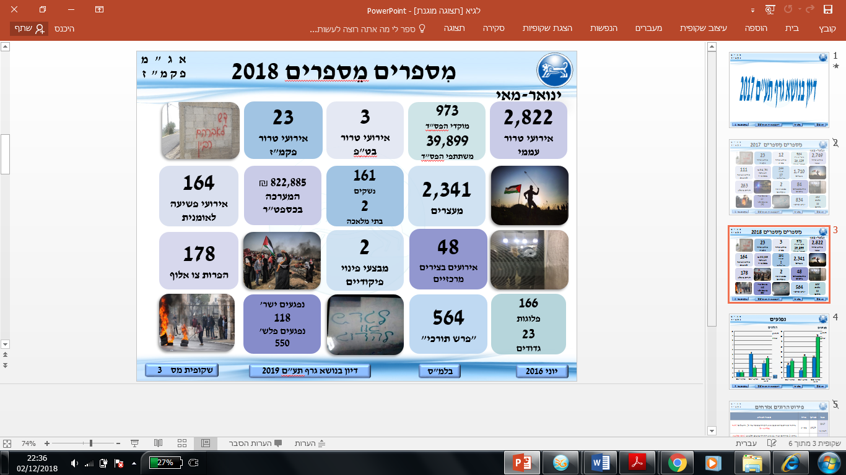

נפגעים בפיגועים באיו"ש
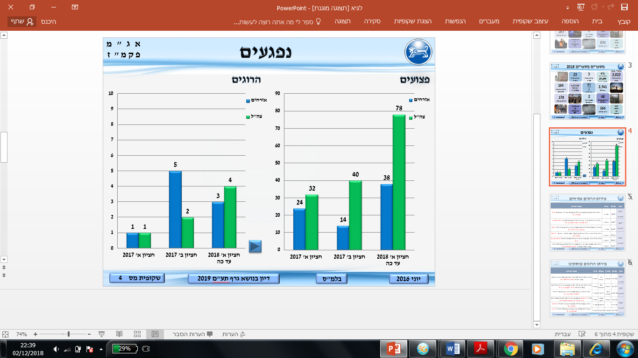

תקציר מספרו של מיכה גודמן "מלכוד 67"
מלכוד 67 הוא מסע לפילוסופיה שמאחורי הפוליטיקה. גודמן מנתח את הרעיונות שעומדים בתשתית הפילוג של החברה הישראלית, שהפכו בימינו לפער שטחי בין שמאל לימין, בין סיפוח השטחים לבין פתרון שתי המדינות.
גודמן בוחן את הרעיונות הללו מראשיתם - זאב ז'בוטינסקי, הרב קוק, ברל כצנלסון ודוד בן גוריון - שהייתה שונה מאוד מהדעות שממשיכי דרכם מחזיקים היום, ולעתים אף הפוכה מהן, ומציג את הגלגולים השונים שעבר כל רעיון. גודמן בוחן גם את שני הפתרונות לסכסוך ומגלה שכל אחד מהם מותיר את מדינת ישראל במצב מדיני או חברתי גרוע יותר משהוא היום. הוא מקשיב לטיעונים, מנסח מחדש את המבוכה הפוליטית הישראלית, ומציע פתרון משלו שאינו ימין ואינו שמאל, שהוא גם יהודי וגם דמוקרטי.
במלכוד 67 מיכה גודמן נותן קול וניסוח רעיוני למחשבותיהם של כ-70% מתושבי מדינת ישראל. בספר מתעמק גודמן במהפכה שעבר הימין הישראלי, בנסיקתו של הציבור הדתי ובמשבר העמוק של השמאל הציוני. אחר כך הוא פונה ליסודות: לטענות הביטחוניות, הדמוגרפיות, המוסריות, שמניעות את הדיון על עתיד השטחים. לבסוף הוא מציע גם מעין פתרון, או לפחות צורת חשיבה שמאפשרת להיחלץ מהמלכוד. והצעד הראשון בדרך להיחלצות הוא שינוי אופיו של השיח הישראלי משיח תקוע - לשיח פתוח משוחרר מקיבעון.
המחלוקת הישראלית על עתיד שטחי יהודה ושומרון קורעת את החברה הישראלית. ההתנגשות בין הימין לשמאל הפכה במרוצת השנים להתנגשות בין שבטים, מגזרים וזהויות ולא רק להתנגשות פוליטית. המחלוקת הזאת מגיעה לנקודת רתיחה בימים אלו, יובל ה-50 למלחמת ששת הימים. המשתתפים בוויכוח על עתיד השטחים שוברים שיאים של התלהמות - אבל נדמה שהמחלוקת עצמה הפכה לנדושה, קלישאתית, צפויה ומשעממת. ויכוח של סיסמאות שחוקות.
באווירה כזו קל לשכוח שהעמדות השונות ביחס לעתיד השטחים נשענות על בסיס רעיוני: מי שמציץ אל מאחורי הקלעים של המחלוקת הישראלית העכשווית יגלה הגות מרתקת. גודמן צולל אל הפילוסופיה שמאחורי הפוליטיקה ומוצא את הרעיונות המפתיעים של זאב ז'בוטינסקי, את החזון של הרב קוק, את העומק של ברל כצנלסון ואת הפרגמטיזם של דוד בן גוריון. הוגים אלו ואחרים מייצגים זרמי עומק הגותיים שפעלו מתחת לפני השטח לאורך שנים, ולאחר מלחמת ששת הימים פרצו החוצה, התנגשו זה בזה וקרעו את החברה הישראלית.

ההתיישבות היהודית בתקציב 2017-2018
דו"ח מיוחד של המרכז לכלכלה מדינית (תקציר מנהלים)
תושב ממוצע בהתנחלויות ביהודה ושומרון צפוי לקבל בשנת 2017 כ - 1922 ₪ במענקים והטבות מס, 303 ₪ יותר מתושב בגליל 367 ₪ יותר מתושב בנגב ו – 4016 ₪ יותר מתושב ממוצע במדינת ישראל.
הממשלה הנוכחית ממשיכה ומקצינה את מדיניות ממשלות נתניהו הקודמות לגבי תמיכה מסיבית בהתנחלויות ביהודה ושומרון.
בחודשים יוני ויולי 2016 העבירה הממשלה שתי החלטות לסיוע מיוחד ליישובי יהודה ושומרון עקב המצב הביטחוני המיוחד, ההחלטות הינן בעלות משמעות תקציבית של 129.9 מיליון ₪.
ההשלכה של שתי ההחלטות הללו על תקציב 2017-18 עומדת על 18.9 מיליון ₪ בממוצע לשנה (21.7 מיליון ב – 2017 ו – 16 מיליון ב- 2018).
התוספת התקציבית לתושב בקריית ארבע והיישוב היהודי בחברון מההחלטה שהתקבלה ביולי 2016 היא 7850 ₪.
לאחר שנתיים בהן הופסקה פעילותה, החליטה הממשלה על השבת החטיבה להתיישבות לפעילות מלאה. האחריות על החטיבה הועברה למשרד החקלאות, אולם אין סעיף המתקצב את פעילותה בספר התקציב של המשרד )או של כל משרד אחר). בתקציב הקודם "הוחבא" תקציב החטיבה בסעיף "פעולות אחרות באחריות" בתקציב המשרד, אולם הפעם סעיף זה אינה מתוקצב.
כמו בתקציב 2015-2016 גם בתקציב הקרוב הוצע להפחית את מענקי האיזון המיוחדים לרשויות המקומיות ביהודה ושומרון. בתקציב הקודם היה מדובר בהפחתה של 16 מיליון ₪ בסה"כ, והפעם 12.7 מיליון, אולם שתי הצעות עלה נפלו בדיונים בממשלה, והמענקים המיוחדים יישארו על כנם. רמת המענקים המוענקים לרשויות ביו"ש נותרה גבוהה מאוד בהשוואה לשאר המדינה, וצפויה לעמוד על כ- 1600 ₪ בשנתיים הקרובות, כ- 1100 ₪ יותר מבשאר המדינה.
לאחר שהוכנסו 30 יישובים ביהודה ושומרון לרשימת היישובים שתושביהם זכאים להטבה במס הכנסה בתקציב הקודם, גם בתקציב הקרוב נותרה הטבה זו. הכנסת יישובים אלה לא לוותה בהגדלת תקציב מספקת ולכן יישובים בפריפריה הרחוקה נפגעו וימשיכו להיפגע. השוואה של מרחק היישובים ממרכז הארץ ושל מצבם החברתי כלכלי מעלה שיישובים מרוחקים מאוד צפויים לקבל את אותה רמת ההטבה של יישובים קרובים יותר שנמצאים ביהודה ושומרון. עלות הטבות אלה לקופת המדינה מוערכת בכ – 42 מיליון ש"ח לשנה.
לסיכום, מאז שנת 2009 ובהמשך ישיר לתקציב הדו שנתי הקודם, עלתה התמיכה של המדינה בהתנחלויות עצמן, ברשויות המקומיות ביהודה ושומרון ובתושביהן.
חלק מתמיכת הממשלה מוסוות באמצעות העברת תקציבים בין משרדים, על מנת להימנע מביקורת ציבורית ולעקוף את הוראות היועץ המשפטי לממשלה.
